

**国家电网公司**

**电力营销业务-2018年供电服务指挥系统(配电网运检业务动态分析)**

**概要设计**

**(项目编号： )**

**V1.0**

**XXX单位/部门**

**XXXX年XX月**

|  |  |  |  |  |  |
| --- | --- | --- | --- | --- | --- |
| 文件编号： | | 生效日期： | | 受控编号： | |
| 密级： | | 版次：Ver | | 修改状态： | |
| 总页数 |  | 正文 |  | 附录 |  |
| 架构师： | | 审核： | | 批准： | |

文档修改记录

|  |  |  |  |  |
| --- | --- | --- | --- | --- |
| 版本 | 日期 | 修改页 | 作者 | 批准人 |
| V1.0 |  |  |  |  |
|  |  |  |  |  |
|  |  |  |  |  |
|  |  |  |  |  |
|  |  |  |  |  |
|  |  |  |  |  |
|  |  |  |  |  |
|  |  |  |  |  |
|  |  |  |  |  |
|  |  |  |  |  |
|  |  |  |  |  |
|  |  |  |  |  |
|  |  |  |  |  |
|  |  |  |  |  |

目 录

1. 概述 1

1.1. 编写目的 1

1.2. 术语与定义 1

1.3. 参考资料 2

2. 标准和规范 2

2.1. 引用的标准和规范 2

2.2. 拟制定的标准和规范 3

3. 系统总体框架 3

3.1. 项目概览 3

3.2. 总体设计原则 4

3.3. 总体技术路线 4

3.4. 架构遵从 5

4. 业务能力视图 9

4.1. 业务目标 9

4.2. 组织单元 10

4.3. 岗位 10

4.4. 业务活动 11

4.5. 业务信息 15

5. 功能视图 16

5.1. 角色定义 16

5.2. 功能视图 17

5.3. 功能清单 18

6. 系统数据视图 22

6.1. 概念数据模型 22

6.2. 逻辑数据模型 23

6.3. 数据分类 24

6.4. 数据流转 25

6.5. 数据存储与分布 26

7. 系统组件视图 26

7.1. 系统逻辑分层 26

7.2. 组件关联设计 29

7.3. 组件时序设计 30

7.4. 功能组件设计 31

7.5. 接口组件设计 32

7.6. 公共组件设计 33

8. 系统集成视图 33

8.1. 总体集成 33

8.2. 集成场景 34

8.3. 集成设计 34

9. 系统逻辑部署视图 38

9.1. 部署单元设计 38

9.2. 部署节点设计 39

10. 系统物理部署视图 40

10.1. 部署拓扑 40

10.2. 容量规划 40

10.3. 硬件环境设计 41

10.4. 软件环境设计 42

11. 系统灾备视图 42

11.1. 关键技术选择 43

11.2. 灾备策略设计 43

11.3. 灾备架构设计 43

11.4. 灾备设备配置 43

12. 系统安全视图 43

12.1. 总体安全视图 44

12.2. 应用安全 45

12.3. 数据安全 46

12.4. 主机安全 47

12.5. 网络安全 47

12.6. 终端安全 47

12.7. 其他 48

13. 系统交互视图 48

13.1. 线路优化分段分析 48

13.2. 自主式下沉计算分析 49

13.3. 计算结果展示 50

14. 附录 52

14.1. 系统组件视图 52

14.2. 逻辑数据实体分项定义 53

# 概述

## 编写目的

为保证配电网运检业务动态分析研发成果满足配电网运检业务动态分析建设需求，同时遵循公司信息化架构设计规范，对配电网运检业务动态分析的总体设计原则、总体技术路线、业务能力、系统功能、系统数据模型、 系统组件模型、系统集成视图、系统部署架构、系统安全等方面进行统一设计，明确研发功能与范围，为后续开展详细设计、系统建设与实现、系统测试以及实施部署提供依据。

预期读者：配电网运检业务动态分析的业务人员、技术人员、测试人员、系统实施维护人员。

## 术语与定义

表1-1 术语与定义

|  |  |  |
| --- | --- | --- |
| **序号** | **名词** | **相关解释** |
| 1 | 线路优化分段 | 按变压器容量、线路长度、用户数三种类别或者指定分段数计算配网线路分段位置。 |
| 2 | 下沉计算 | 指在总部将专业、繁琐算法进行分析，并将参数等信息封装成算子下沉至各网省公司全业务统一数据中心，调用大数据平台数据与计算组件，进行就地计算。 |
| 3 | 计算结果展示 | 指通过图形化界面展示变压器容量、线路长度、用户数三种类别计算配网线路分段位置。 |
| 4 | 分布式文件系统 | 基于客户机/服务器模式设计，文件系统管理的物理存储资源可通过计算机网络与节点相连。 |
| 5 | 内存计算 | 通过并行利用CPU和内存的速度和性能优势，有效地消除磁盘I/O性能瓶颈，实现高实时高响应计算。 |
| 6 | 数据仓库 | 是数据仓库（Data warehouse）的英文简称，是指针对企业数据整合和结构化数据历史存储需求而组织的集中化、一体化的数据存储区域，是由覆盖多个主题域的企业信息组成，侧重于数据的存储和整合 |
| 7 | ETL | Extract Transform Load的简称，是指从源端业务系统中提取数据，将数据转换为一个标准的格式，并加载数据到目标数据存储区。 |
| 8 | 关系型数据库 | 关系型数据库是建立在关系模型基础上的数据库，借助于集合代数等数学概念和方法处理数据库中的数据。 |
| 9 | MPP数据库 | MPP是大规模并行处理（Massively Parallel Processor ）的英文简称，MPP数据库是指在[数据库](http://lib.csdn.net/base/mysql)非共享集群中，每个节点都有独立的磁盘存储系统和内存系统，业务数据根据[数据库](http://lib.csdn.net/base/mysql)模型和应用特点划分到各个节点上，每台数据节点通过专用网络或者商业通用网络互相连接，彼此协同计算，作为整体提供数据库服务。 |

## 参考资料

### 国家标准软件开发类参文献

中国国家标准化管理委员会 《GB/T 8567-1988计算机软件产品开发文件编制指南》

中国国家标准化管理委员会 《GB/T 9385-1988 计算机软件需求说明编制指南》

中国国家标准化管理委员会 《GB/T 11457-1995 软件工程术语》

### 项目类参考文献

信通技术〔2014〕17号《国网信通部关于印发项目信息集成与项目创建总体技术方案的通知》

国家电网有限公司2018年第四次信息化服务招标采购商务招标文件-开发实施《电力营销业务-2018年供电服务指挥系统(配电网运检业务动态分析)-设计开发》《电力营销业务-2018年供电服务指挥系统(配电网运检业务动态分析)-实施》

国家电网基建〔2012〕98号《关于印发国家电网公司电网建设队伍专业管理办法（试行）的通知》

信通技术〔2014〕17号《国网信通部关于印发项目信息集成与项目创建总体技术方案的通知》

国家电网信息〔2010〕117号《关于开展投资管理主线业务系统应用集成建设工作的通知》

国家电网企管〔2016〕954号《国家电网公司关于印发〈国家电网公司信息安全风险评估实施细则〉等8项技术标准的通知》

# 标准和规范

## 引用的标准和规范

表2-1 引用的标准和规范

|  |  |  |  |
| --- | --- | --- | --- |
| 序号 | 所在视图 | 标准名称 | 标准文号 |
| 1 | 系统组件视图 | 《国家电网公司应用软件架构设计规范》  《国家电网公司应用软件非功能性需求规范》 |  |
| 2 | 系统数据视图 | 《国家电网公司公共信息模型（SG-CIM）》 |  |
| 3 | 系统集成视图 | 《国家电网公司信息化SG-ERP架构设计（2015版）》  《国家电网公司应用集成设计规范》 |  |
| 4 | 系统逻辑部署视图 | 《国家电网公司软硬件目标架构设计规范》 |  |
| 5 | 系统物理部署视图 | 《国家电网公司软硬件目标架构设计规范》  《计算机软件配置管理计划规范》 |  |
| 6 | 系统安全视图 | 《国家电网有限公司智能电网信息安全防护总体方案》  《信息系统安全等级保护基本要求》  《国家电网公司应用软件通用安全要求》  《信息系统应用安全系列标准第2部分：安全设计》  《国家电网公司管理信息系统安全防护技术要求》  《国家电网公司智能电网信息安全防护总体方案》 | 国家电网信息〔2011〕1727号  GB/T 22239-2008  Q/GDW 597-2011  Q/GDW 1929.2-2013  Q/GDW 1594—2014 |

## 拟制定的标准和规范

本项目暂无拟制定的标准和规范。

# 系统总体框架

## 项目概览

### 项目背景

国家能源局于2015年8月发布了《配电网建设改造行动计划（2015～2020年）》，旨在加快推进配电网建设改造，以满足用电需求、提高可靠性、促进智能化为目标，坚持统一规划、统一标准，统筹城乡、协同推进，着力解决城乡配电网发展薄弱问题，推动装备提升与科技创新，加大政策支持，强化监督落实，全面加快现代配电网建设，支撑经济发展和服务社会民生。行动计划指出在“十三五”期间，要持续提升配电自动化覆盖率，提高配电网运行监测、控制能力，实现配电网可观可控，变“被动报修”为“主动监控”，缩短故障恢复时间，提升服务水平，到2020年配电自动化覆盖率达到90%。

一直以来，由于经济发展不均衡，我国东部地区省（区、市）公司的配电自动化整体覆盖率远高于中西部地区。截至目前，多数省份的配电自动化项目覆盖率与2020年目标仍相差甚远。

为了提高配电自动化覆盖率及使用效果，解决配网线路局部存在的重/过载或轻载现象，本项目基于大数据平台构建广域分布式下沉计算的配网运检业务动态分析系统，利用全业务数据中心的用电信息采集、配网设备台账、中压线路图模等业务数据，通过构建线路分段优化计算与分析应用，实现配网线路的分段分析，明确合理的配电终端安装位置，有效提升配电自动化负荷专供水平。

### 项目目标

通过本期系统建设，采用“客户端/云服务”应用模式，通过广域分布式下沉计算分析手段，构建配网线路优化分段分析应用，提升配网精益化管理工作能力，实现配电网基础数据无缝对接、线路优化分段快速分析、计算结果的展示与输出、自助业务逻辑设计等业务功能，提高配电自动化建设与改造方案的编制质量，进而提升配电自动化使用效果，加强配网数据挖掘分析能力。

### 项目定位

本项目通过配电网线路优化分段分析系统的建设，提高配网线路分段的准确性，摆脱对传统经验型的依赖，提升配电自动化新建或改造方案质量与编制效率，使得配网线路运维人员避免各部门协调工作，利用云计算与大数据技术缩短系统更新周期，提高配电网线路优化分段分析的推广与应用基础。

配网运检业务动态分析系统设计为两级架构体系，分别是总部全域一级分析管控节点与省二级计算分析节点。总部管控节点主要提供应用分析建模、结果可视化展现、算法下发及管理等功能，省级节点为下沉计算节点，主要解析下沉算法与业务描述，并通过省级下沉节点集群的计算服务资源节点进行统一调度，对接供电服务指挥系统，基于大数据平台计算资源对数据进行计算分析，并向总部返回分析结果。

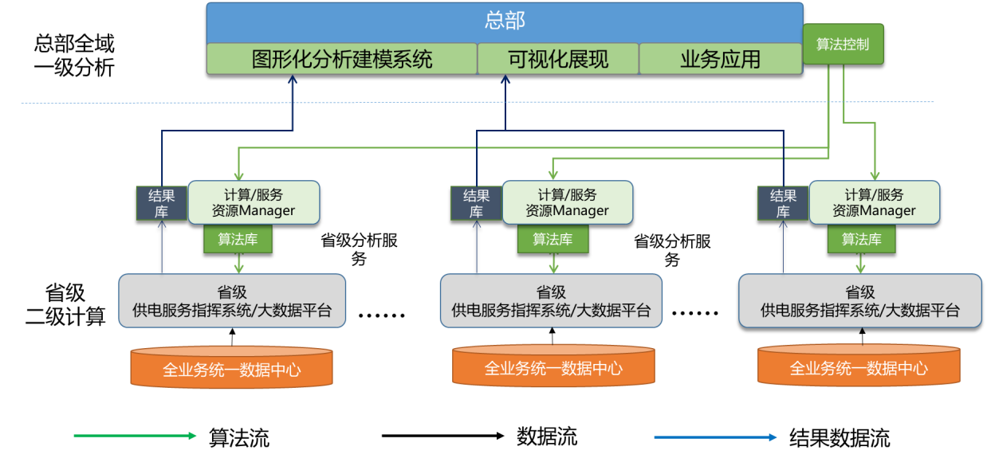

图 3-1 配网运检业务动态分析系统层级结构

## 总体设计原则

根据国网关于信息系统建设要求，在配网运检业务动态分析的研发、实施过程中，将遵循以下几个原则：

1）遵循“统一性”原则

系统设计遵循四统一原则，即统一领导、统一规划、统一标准、统一建设的原则。在按照公司SG-ERP整体规划的指导下进行，符合公司整体要求。

2）遵循安全、可靠性原则

系统建设应充分考虑系统的安全防护、容错能力和抗干扰能力，保证系统长期稳定、安全、可靠、高效地运行。

3）遵循先进、实用性原则

注重系统的先进性、实用性、可扩展性，确保系统能用、易用、好用，同时在建设过程中确保信息安全，保证公司业务数据的保密性、完整性和可用性。

4）遵循灵活、开放性原则

符合国际及国家通用标准，支持多种硬件平台，采用SG-UAP平台，具备良好的开放性和可移植性。采用标准开放平台接口，支持与其它系统的数据交换和共享，便于维护、扩展和互联。

5）遵循整合、充分利旧原则

充分利用已有环境和数据资源，整合各专业信息系统资源，进行综合利用与再开发，节约投资成本。

## 总体技术路线

总体技术路线如下表所示：

表3-1 架构决策

|  |  |
| --- | --- |
| 分类 | 选型原则 |
| 技术选型 | 界面展现技术：HTML5、、JavaScript  服务器开发技术：JDK1.8、SpringBoot  数据访问技术： Jpa，JDBC，druid |
| 部署模式 | 二级部署 |
| 开发平台 | SG-UAP 2.8 |
| 中间件 | 国网自主研发应用服务器中间件（SG-APS） |
| 数据库 | SG-RDB(MySQL) *版本号* |
| 操作系统 | Linux 2.6.32-358.23.2.el6.x86_64（建议CentOS 6.8） |

## 架构遵从

### 业务架构

配网运检业务动态分析系统作为供电服务指挥系统的重要组成部分，其核心是围绕线路优化分段分析构建应用，采用搬计算不搬数据的方式，将应用算法下沉至省公司就地计算，最终将结果返回总部管控平台。该系统主要实现了线路优化分段分析应用构建、算法下沉计算分析、结果展示等功能。

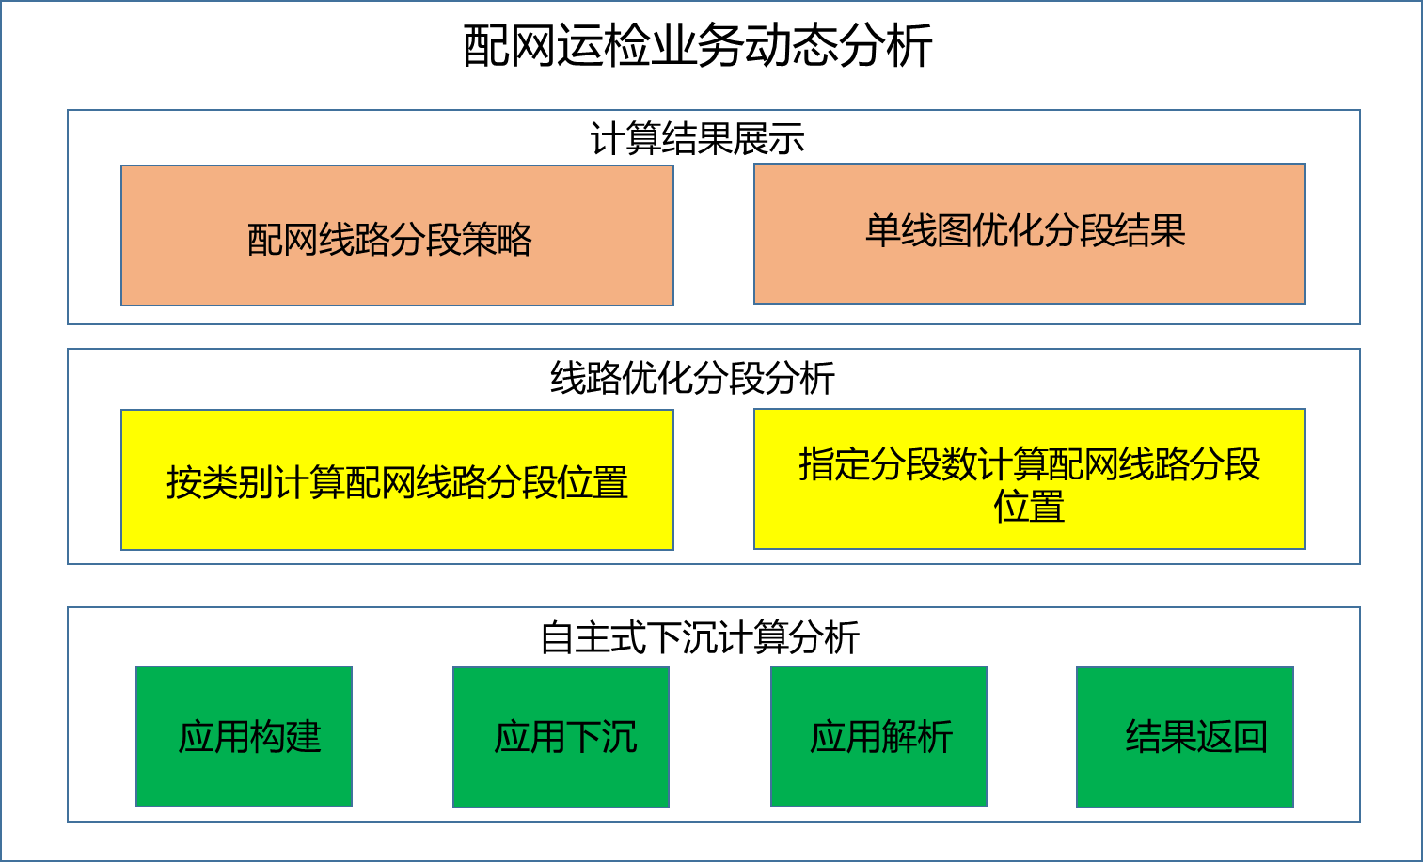

图3-1 业务架构图

表3-2业务架构遵从对照

|  |  |  |
| --- | --- | --- |
| 业务域 | 优化分析 | |
| 业务职能 | | |
| 系统架构：业务功能 | 业务架构：业务职能 | 遵从说明 |
| 线路优化分段分析 | 按照不同方式计算配网线路分段位置 | 细化 |
| 自主式下沉计算分析 | 提供算法设计、下沉、解析、计算、结果反馈 | 细化 |
| 计算结果展示 | 设置计算配网线路分段策略 | 细化 |

### 应用架构

线路优化分段分析包含三个一级功能模块，十个二级功能模块。应用架构如下图所示：

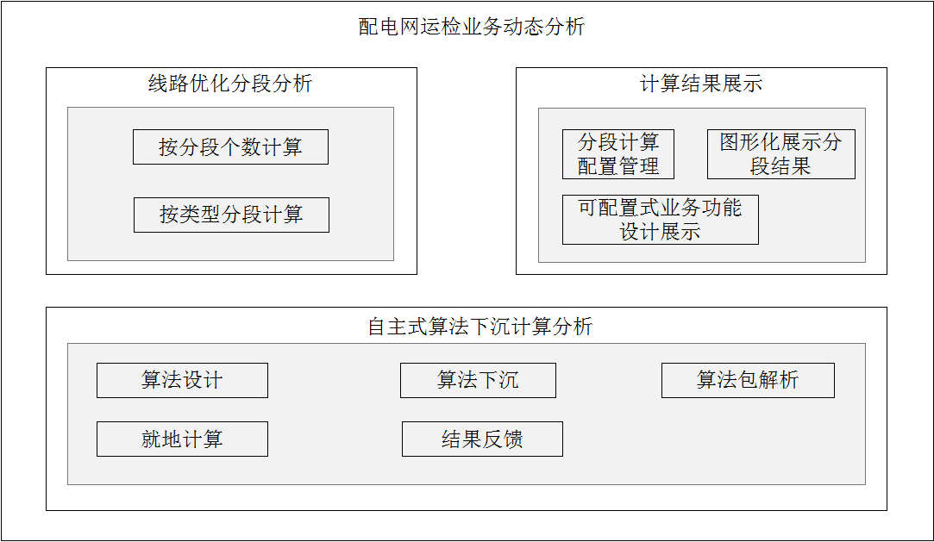

图3-2 应用架构图（总部和省公司功能区分）

**线路优化分段分析：**实现配电网分段分析计算，根据线路长度、变压器容量、用户个数等进行深度分析计算，既可以自主计算分段个数，也可以指定分段个数。

**自主式算法下沉计算分析：**通过设计开发指定的算法，利用算法下沉，将算法包下沉到计算节点，算法包解析后即可在计算节点进行计算，最终反馈回计算结果。

**计算结果展示：**结果展示包括对计算的设置，以及对算法计算结果的展示。这里主要为设置分段个数、分段要素（即分段类型）所占百分比的界面展示，以及自主下沉计算反馈回的结果在大馈线上的展示，最终生成分段报告。

应用架构具体遵从如下：

表3-3应用架构遵从对照

|  |  |  |
| --- | --- | --- |
| 应用架构：应用域 | 配网资源管理 | |
| 应用架构：应用 | 配网线路规划设计应用 | |
| 系统架构：一级功能 | 应用架构：一级应用功能 | 遵从说明 |
| 线路优化分段分析 | 按类别或通过指定分段数计算配网线路分段位置 | 细化 |
| 自主式下沉计算分析 | 应用设计、下沉、解析、计算、结果反馈 | 细化 |
| 计算结果展示 | 展示配网线路分段结果 | 细化 |

### 数据架构

配网运检业务动态分析系统的业务核心是线路优化分段分析，涉及到的数据实体主要包括业务基础数据、算法配置信息、算法下沉日志信息、结果展示信息等。

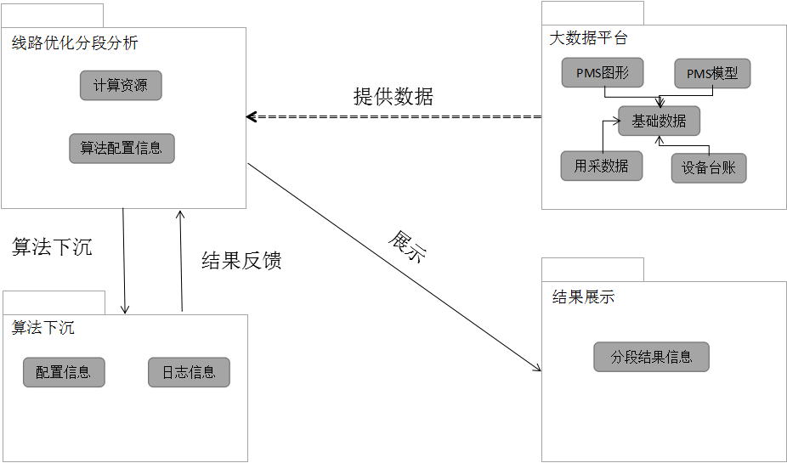

图3-3 应用架构图

表3-4数据架构遵从对照

|  |  |  |
| --- | --- | --- |
| 数据域 | 电网域 | |
| 数据主题 | 资产管理 | |
| 系统架构：数据实体 | 数据架构：数据实体 | 遵从说明 |
| 基础数据 | 电网 | 遵从 |
| PMS图形 | 电网 | 遵从 |
| PMS模型 | 电网 | 遵从 |
| 营销数据 | 电网 | 遵从 |
| 设备台账 | 电网 | 遵从 |
| 设备信息 | 电网 | 遵从 |
| 功率信息 | 电网 | 遵从 |
| 计算结果 | 电网 | 遵从 |
| 图模列表 | 电网 | 遵从 |
| 计算资源 | 电网 | 遵从 |
| 算法配置信息 | 电网 | 遵从 |
| 配置信息 | 电网 | 遵从 |
| 日志信息 | 电网 | 遵从 |
| 分段结果信息 | 电网 | 遵从 |

### 技术架构

配网运检业务动态分析系统通过总部与省公司下沉通道将线路优化分段分析应用下沉、提交至全业务数据中心大数据平台进行计算分析，最后将结果返回至总部管控平台，并进行结果展示。

总部管控节点主要提供应用构建、算法下发及管理等功能，省级节点为下沉计算节点，主要用于解析算法并通过省级节点的计算服务资源进行统一调度，对接供电服务指挥系统，基于大数据平台计算资源对数据进行计算分析，并向总部返回运算结果。技术架构如下：

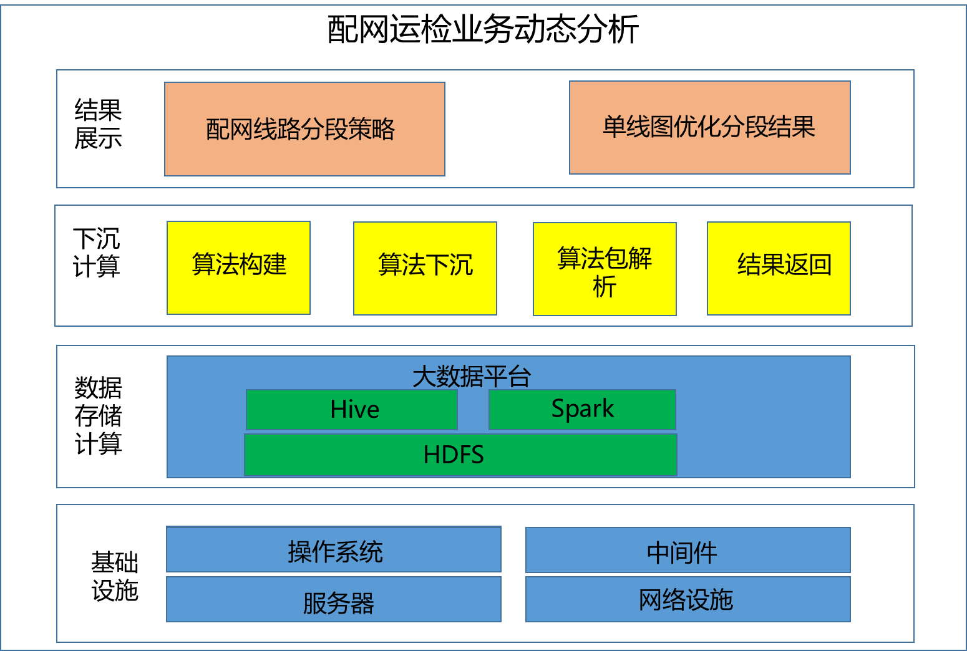

图 3-4 技术架构图

结果展示：基于SG-UAP平台进行开发，采用Jsp、Html等技术，构建功能可视化操作界面，用户通过浏览器进行访问。

下沉计算：通过总部与网省搭建的下沉通道，将构建好的应用下发至网省下沉节点，并进行解析和计算。

数据存储计算：基于全业务统一数据中心大数据平台HDFS存储业务数据，基于Hive组件对数据进行初步整合处理，基于Spark计算引擎分析计算业务数据。

集成服务：基于SG-UAP平台进行开发，实现与SG-ISC、I6000的交互。*全业务、供服*

基础设施：基于一体化平台提供的能力进行构建，主要包括操作系统、中间件和网络服务等。

表3-5技术架构遵从对照

|  |  |  |
| --- | --- | --- |
| 本系统名称 | 总体架构：系统名称 | 遵从说明 |
| 配网运检业务动态分析 | 配网运检业务动态分析 | 遵从 |
| 集成场景 | | |
| 系统架构：集成场景 | 技术架构：集成场景 | 遵从说明 |
| 与I6000集成 | 与I6000集成 | 遵从 |
| 与统一权限系统（ISC）集成 | 与统一权限系统（ISC）集成 | 遵从 |
| 产品标准 |  | |
| 系统架构：软件产品 | 技术架构：软件产品 | 遵从说明 |
| 操作系统：Centos6.9 | Centos6.9 | 遵从 |
| 大数据平台组件：Spark、Hive | Hive 1.1.0  Spark 1.6.0 | 遵从 |

# 业务能力视图

## 业务目标

基于广域分布式下沉计算分析技术，开展配电网运检业务动态分析建设，实现配电网基础数据无缝对接、线路优化分段快速分析、计算结果的展示与输出、自助业务逻辑设计等业务功能，提高配电自动化建设与改造方案的编制质量，进而提升配电自动化使用效果；规范了基层业务范围，加强了配网数据挖掘分析能力。

## 组织单元

表4-1 组织机构表

|  |  |  |  |
| --- | --- | --- | --- |
| 用户层级 | 组织单元名称 | 职责描述 | 所属父组织单元 |
| 国网总部 | 国网设备部 | 1、线路优化分段分析  2、构建业务应用并下沉至网省节点  3、计算结果返回及展示 |  |
| 省（市）公司 | 网省设备部 | 提供供电服务指挥系统数据接入 | 国网总部 |
| 省（市）公司 | 网省*科信部* | 提供下沉计算集群软硬件资源、全业务数据中心存储和计算资源 | 国网总部 |

## 岗位

表4-2 岗位定义

|  |  |  |  |
| --- | --- | --- | --- |
| 编号 | 岗位 | 所属组织单元 | 职责 |
| 1001 | 信通专责 | 总部互联网部 | 牵头负责项目总体建设工作 |
| 1002 | 运检专责 | 总部设备部 | 业务应用构建及下发 |
| *1003* | *运检专责* | *网省公司设备部* | *支撑网省供服数据接入* |
| *1004* | *信通专责* | *网省公司科信部* | *牵头负责项目网省建设工作* |
| *1005* | *信通公司专责* | *网省信通公司* | *提供全业务数据存储和计算资源* |

## 业务活动

### 业务活动清单



图4-1 配电网运检业务动态分析业务活动层级图

根据配网运检业务动态分析系统应用架构图，业务功能大概分为三部分：

1、线路优化分段分析

（1）按类别计算配网线路分段位置：按变压器容量、线路长度、用户数三种类别计算配网线路分段位置。

（2）通过指定分段数计算配网线路分段位置：可根据线路实际情况设置2~6个分段数计算配网线路分段位置。

2、自主式下沉计算分析

配电网运检业务动态分析系统为总部提供自助算法设计，将专业、繁琐算法进行分析，并将参数等信息封装成算子进行分布下沉，合并计算的业务应用功能。实现总部下沉算法下沉至省公司下沉计算节点，解析总部算子，通过算子与算法结合，调用大数据平台数据与计算组件，进行就地计算，返回结果。

3、计算结果展示

（1）设置计算配网线路分段策略：可按类别（变压器容量、线路长度、用户数）、分段数（2~6段）设置计算配网线路分段策略。

（2）图形化展示单线图分段优化结果：可根据线路分段计算后的分段位置及结果以图形化的方式展示。

表4-3 <配电网运检业务动态分析>业务活动清单

|  |  |  |  |  |  |
| --- | --- | --- | --- | --- | --- |
| 业务活动编号 | 业务活动名称 | 使用岗位编号 | 依赖业务活动编号 | 业务活动内容描述 | 前置条件 |
| BF.MDM.01 | 线路优化分段分析 | 无 | 无 | 线路优化分段分析主要包括按类别计算配网线路分段位置和通过指定分段数计算配网线路分段位置。 | 无 |
| BF.MDM.02 | 下沉计算分析 | 无 | 无 | 下沉计算分析包含算法设计、算法下沉、算法包解析、就地计算、结果反馈5个业务步骤。 | 无 |
| BF.MDM.03 | 计算结果展示 | 无 | 无 | 计算结果展示包含设置计算配网线路计算策略、图形化展示分段优化结果、可配置式业务功能设计展示。 | 算法设计并下沉 |

### 业务活动分项说明

#### 线路优化分段分析

线路优化分段分析主要包括按类别计算配网线路分段位置和通过指定分段数计算配网线路分段位置。

图4-2 线路优化分段分析

表4-4 线路优化分段分析业务步骤清单

|  |  |  |  |  |  |
| --- | --- | --- | --- | --- | --- |
| 业务步骤编号 | 业务步骤名称 | 输入业务信息编号 | 输出业务信息编号 | 业务步骤内容描述（业务步骤/业务规则） | 前置条件 |
| BF.MDM.01.01 | 按类别计算配网线路分段位置 | T.MDM.01、T.MDM.02 | T.MDM.01、T.MDM.02 | 按变压器容量、线路长度、用户数三种类别计配网线路分段位置 | 无 |
| BF.MDM.01.02 | 通过指定分段数计算配网线路分段位置 | T.MDM.01、T.MDM.02 | T.MDM.01、T.MDM.02 | 可根据线路实际情况设置2-6个分段数计算配网线路分段位置 | 无 |

#### 自主式下沉计算分析

下沉计算分析包含算法设计、算法下沉、算法包解析、就地计算、结果反馈5个业务步骤。



图4-3 自主式下沉计算分析

表4-5自主式下沉计算分析业务步骤清单

|  |  |  |  |  |  |
| --- | --- | --- | --- | --- | --- |
| 业务步骤编号 | 业务步骤名称 | 输入业务信息编号 | 输出业务信息编号 | 业务步骤内容描述（业务步骤/业务规则） | 前置条件 |
| BF.MDM.02.01 | 算法设计 | T.MDM.01、T.MDM.02 | T.MDM.01、.MDM.02 | 将专业、繁琐的算法通过选择不同的数据集与大数据分析相关算法，对相应的算法配置项进行设置，进行组合配置，从而实现算法的在线设计。 | 无 |
| BF.MDM.02.02 | 算子下沉 | T.MDM.01、T.MDM.02 | T.MDM.01、T.MDM.02 | 通过对业务的深度挖掘分析，构建自助式分式手段策略，形成算子。 | 无 |
| BF.MDM.02.03 | 算法包解析 | T.MDM.01、T.MDM.02 | T.MDM.01、T.MDM.02 | 将国网总部设计的算法下沉至各网省计算节点。 | 无 |
| BF.MDM.02.04 | 就地计算 | T.MDM.01、T.MDM.02 | T.MDM.01、T.MDM.02 | 通过对业务的深度挖掘分析，构建自助式分式手段策略，形成算子，先择对应需求单位，下沉至所选的省计算节点。 | 无 |
| BF.MDM.02.05 | 结果反馈 | T.MDM.01、T.MDM.02 | T.MDM.01、T.MDM.02 | 省公司节点，接收到算子，对算子进行分析，根据算子需求与业务对应。 | 无 |

#### 计算结果展示

计算结果展示包含设置计算配网线路计算策略、图形化展示分段优化结果、可配置式业务功能设计展示。



图4-4 计算结果展示

表4-6计算结果展示业务步骤清单

|  |  |  |  |  |  |
| --- | --- | --- | --- | --- | --- |
| 业务步骤编号 | 业务步骤名称 | 输入业务信息编号 | 输出业务信息编号 | 业务步骤内容描述（业务步骤/业务规则） | 前置条件 |
| BF.MDM.03.01 | 设置计算配网线路分段策略 | T.MDM.01、T.MDM.02 | T.MDM.01、T.MDM.02 | 可按类别（变压器容量、线路长度、用户数）、分段数（2-6）设置配网线路分段策略。 | 无 |
| BF.MDM.03.02 | 图形化展示分段优化结果 | T.MDM.01、T.MDM.02 | T.MDM.01、T.MDM.02 | 可根据线路实际展示线路计算后的分段位置及结果，支持导出分析报告。 | 无 |
| BF.MDM.03.03 | 可配置式业务功能设计展示 | T.MDM.01、T.MDM.02 | T.MDM.01、T.MDM.02 | 根据业务需求定制的业务算法通过下沉计算得到的反馈结果，通过可视化方式进行全景展示。 | 无 |

## 业务信息

表4-7 业务信息清单

|  |  |  |  |  |  |  |
| --- | --- | --- | --- | --- | --- | --- |
| 业务信息编号 | 业务信息类型 | 业务信息名称 | 用途 | 使用单位 | 制作单位 | 使用频率 |
| T.MDM.01 | 表单 | 配网台账业务信息 | 存储变电站、10kV母线、配电线路、分段线路、配变（含公变、专变）台帐信息、站-线-变拓扑关系信息 | 国网设备部 | 国网设备部 | 按需 |
| T.MDM.02 | 表单 | 下沉计算业务信息 | 存储网省下沉节点编号、名称、下发应用名称、解析情况、运行时间等信息 | 国网设备部 | 国网设备部 | 按需 |
| T.MDM.03 | 表单 | 计算结果展示 | 存储线路分段结果及分段位置信息 | 国网设备部 | 国网设备部 | 按需 |

# 功能视图

## 角色定义

表5-1 角色定义

|  |  |  |  |  |
| --- | --- | --- | --- | --- |
| 编号 | 角色 | 对应岗位 | 所属组织单元 | 职责 |
| JS1001 | 总部管控人员 | 1001 | 互联网部 | 负责指导系统建设，听取工作汇报，审阅工作报告，决策重大事项，协调解决重大问题以及负责审查项目各阶段成果。 |
| JS1002 | 业务部门人员 | 1002 | 总部业务部门 | 负责对相关业务的解释，提供应用构建需求，是本系统的使用者。 |
| *JS1003* | *业务部门人员* | *1003* | *网省业务部门* | *负责协调网省供电服务指挥系统梳理并提供数据* |
| *JS1004* | *信息部门人员* | *1004* | *省市公司科信部* | *负责牵头、协调网省公司系统建设工作* |
| *JS1005* | *信息部门人员* | *1005* | *网省公司信通公司* | *提供下沉计算节点部署服务器资源、开通网络权限、提供全业务数据中心存储和计算资源。* |

## 功能视图



图5-1 <配电网运检业务动态分析>功能层级图

表5-2 <配电网运检业务动态分析>功能清单

|  |  |  |  |  |  |  |  |
| --- | --- | --- | --- | --- | --- | --- | --- |
| 功能编号 | 功能名称 | 对应业务流程编号 | 对应业务活动编号 | 对应用例编号 | 依赖功能编号 | 功能内容描述 | 前置条件 |
| F01 | 线路优化分段分析 |  | BF.MDM.01 | UC-02 |  | 线路优化分段分析主要包括按类别计算配网线路分段位置和通过指定分段数计算配网线路分段位置。 |  |
| F02 | 下沉计算分析 |  | BF.MDM.02 | UC-01 |  | 下沉计算分析包含算法设计、算法下沉、算法包解析、就地计算、结果反馈5个业务步骤。 |  |
| F03 | 计算结果展示 |  | BF.MDM.03 | UC-03 |  | 计算结果展示包含设置计算配网线路计算策略、图形化展示分段优化结果、可配置式业务功能设计展示。 |  |

## 功能清单

### 线路优化分段分析

图5-2 线路优化分段分析

表5-3 线路优化分段分析功能点清单（表格填充）

|  |  |  |  |  |  |  |  |  |
| --- | --- | --- | --- | --- | --- | --- | --- | --- |
| 功能点编号 | 功能点名称 | 业务步骤编号 | 用例编号 | 依赖功能点编号 | 功能点内容描述 | 输入业务信息编号 | 输出业务信息编号 | 前置条件 |
| F0101 | 按类别计算配网线路分段位置 |  |  |  | 按变压器容量、线路长度、用户数三种类别计配网线路分段位置 |  |  |  |
| F0102 | 通过指定分段数计算配网线路分段位置 |  |  |  | 可根据线路实际情况设置2-6个分段数计算配网线路分段位置 |  |  |  |

### 自主式下沉计算分析



图5-3 自主式下沉计算分析

表5-4 自主式下沉计算分析功能点清单

|  |  |  |  |  |  |  |  |  |
| --- | --- | --- | --- | --- | --- | --- | --- | --- |
| 功能点编号 | 功能点名称 | 业务步骤编号 | 用例编号 | 依赖功能点编号 | 功能点内容描述 | 输入业务信息编号 | 输出业务信息编号 | 前置条件 |
| F0201 | 算法设计 |  |  |  | 将专业、繁琐的算法通过选择不同的数据集与大数据分析相关算法，对相应的算法配置项进行设置，进行组合配置，从而实现算法的在线设计。 |  |  |  |
| F0202 | 算子下沉 |  |  | F0101、F0102 | 通过对业务的深度挖掘分析，构建自助式分式手段策略，形成算子。 |  |  |  |
| F0203 | 算法包解析 |  |  |  | 将国网总部设计的算法下沉至各网省计算节点。 |  |  |  |
| F0204 | 就地计算 |  |  |  | 通过对业务的深度挖掘分析，构建自助式分式手段策略，形成算子，先择对应需求单位，下沉至所选的省计算节点。 |  |  |  |
| F0205 | 结果反馈 |  |  |  | 省公司节点，接收到算子，对算子进行分析，根据算子需求与业务对应。 |  |  |  |

### 计算结果展示



图5-4 计算结果展示

表5-5 计算结果展示功能点清单

|  |  |  |  |  |  |  |  |  |
| --- | --- | --- | --- | --- | --- | --- | --- | --- |
| 功能点编号 | 功能点名称 | 业务步骤编号 | 用例编号 | 依赖功能点编号 | 功能点内容描述 | 输入业务信息编号 | 输出业务信息编号 | 前置条件 |
| F0101 | 设置计算配网线路分段策略 |  |  |  | 可按类别（变压器容量、线路长度、用户数）、分段数（2-6）设置配网线路分段策略。 |  |  |  |
| F0102 | 图形化展示分段优化结果 |  |  | F0204，F0205 | 可根据线路实际展示线路计算后的分段位置及结果，支持导出分析报告。 |  |  |  |
| F0103 | 可配置式业务功能设计展示 |  |  |  | 根据业务需求定制的业务算法通过下沉计算得到的反馈结果，通过可视化方式进行全景展示。 |  |  |  |

# 系统数据视图

## 概念数据模型

### 线路优化分段分析

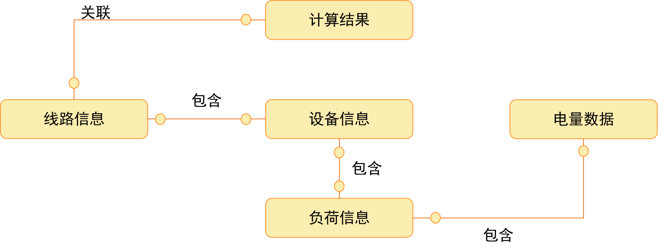

图6-1 概念数据模型（设备信息细化）

### 自主式下沉计算分析

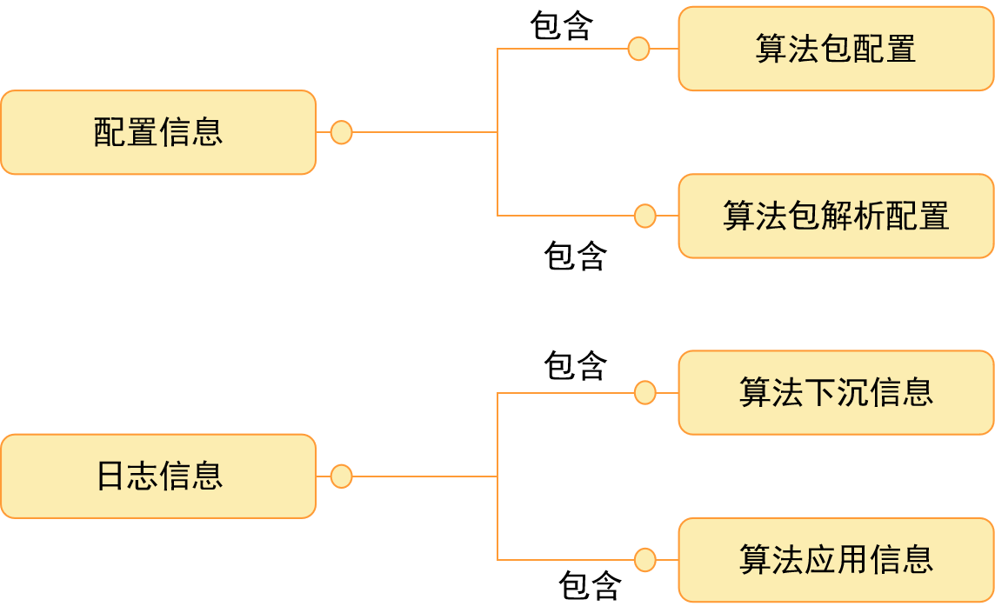

图6-2 概念数据模型

### 计算结果展示

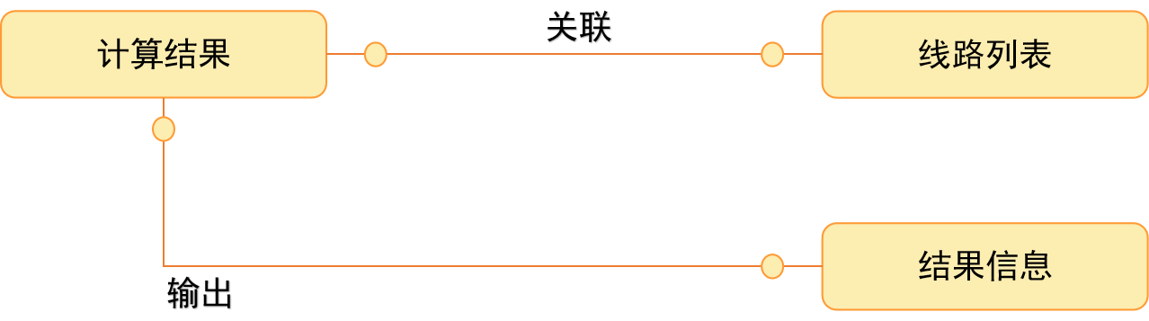

图6-3 概念数据模型

## 逻辑数据模型

### 线路优化分段分析

本系统应用数据以配电网图模实例为基础，补充变压器型号、容量、用户等级、是否公变，导线长度、型号等重要参数，并利用用采数据进行分析计算。

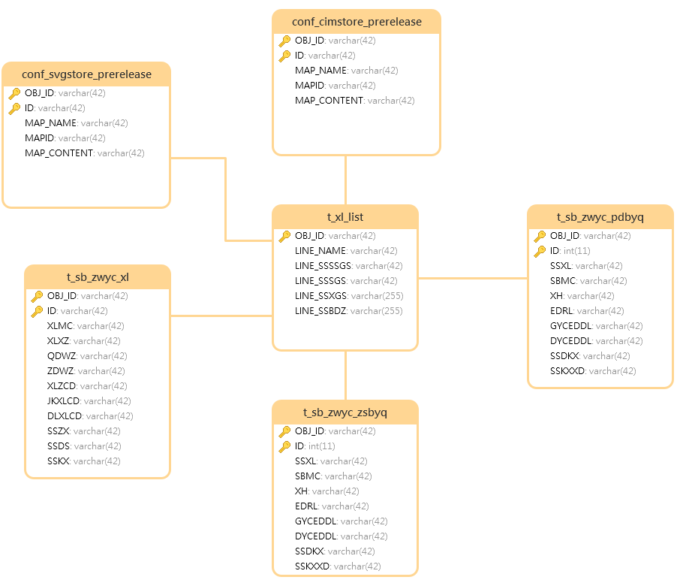

图6-4 数据模型

具体的逻辑数据实体定义详见附录14.2逻辑数据实体分项定义

### 自主式下沉计算分析

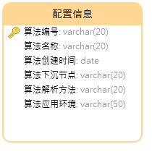

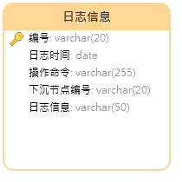

图6-5 逻辑数据模型

### 计算结果展示

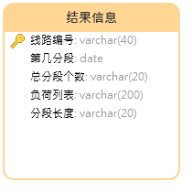

图6-6 逻辑数据模型

## 数据分类

### 线路优化分段分析

表6-数据分类清单

|  |  |
| --- | --- |
| 数据实体 | 数据描述 |
| 线路信息 | 结构化 |
| 用采功率信息 | 结构化 |
| 配电网图形信息 | 结构化 |
| 配电网模型信息 | 结构化 |
| 变压器信息 | 结构化 |
| 计算结果 | 结构化 |

### 自主式下沉计算分析

表6-2数据分类清单

|  |  |
| --- | --- |
| 数据实体 | 数据描述 |
| 配置信息 | 结构化 |
| 日志信息 | 结构化 |

### 计算结果展示

表6-3数据分类清单

|  |  |
| --- | --- |
| 数据实体 | 数据描述 |
| 结果信息 | 结构化 |

## 数据流转

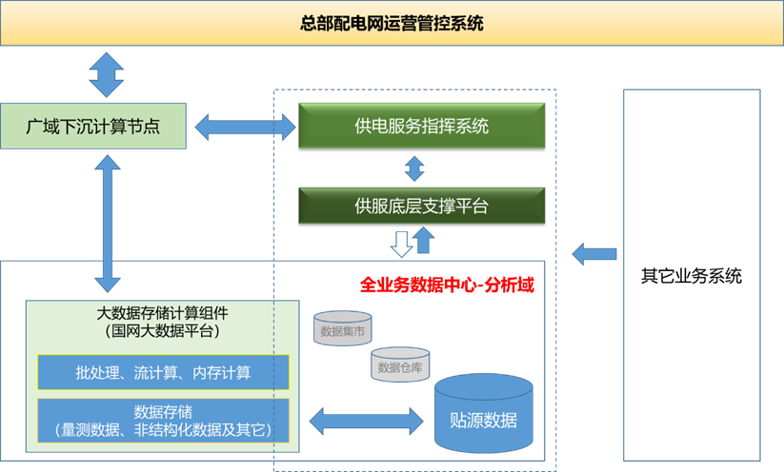

图6-7 数据流转图*（供服交互虚线）*

表6-4数据流转清单

|  |  |  |
| --- | --- | --- |
| 交换数据实体 | 源系统 | 目标系统 |
| 线路信息 | 全业务数据中心 | 大数据平台（广域下沉计算节点） |
| 用采功率信息 | 全业务数据中心 | 大数据平台（广域下沉计算节点） |
| 配电网图形信息 | 全业务数据中心 | 大数据平台（广域下沉计算节点） |
| 配电网模型信息 | 全业务数据中心 | 大数据平台（广域下沉计算节点） |
| 变压器信息 | 全业务数据中心 | 大数据平台（广域下沉计算节点） |
| 计算结果 | 大数据平台 | 总部配电网运营管控系统 |

## 数据存储与分布

表6-5数据存储清单

|  |  |
| --- | --- |
| 数据实体 | 存储系统名称 |
| 设备台账业务信息 | 全业务数据中心 |
| 用采功率信息 | 全业务数据中心 |
| 配网图模数据 | 全业务数据中心 |
| 下沉计算配置信息 | 配网运检业务动态分析系统 |
| 计算结果展示 | 配网运检业务动态分析系统 |

表6-6 数据分布清单

|  |  |  |
| --- | --- | --- |
| 数据实体 | 配网运检业务动态分析 | 全业务分析域 |
| 设备台账业务信息 |  | O |
| 用采功率信息 |  | O |
| 配网图模数据 |  | O |
| 下沉计算配置信息 | O |  |
| 计算结果展示 | O |  |

说明：1. O-owner；2. C-copy；

# 系统组件视图

## 系统逻辑分层

采用组件分层的方式设计，包括：展现层、应用服务层、业务逻辑层、基础业务服务层、技术服务层、技术架构服务层，各逻辑分层如下图所示：



图7-1 系统逻辑分层图

表7-1 系统逻辑分层说明

|  |  |  |  |  |
| --- | --- | --- | --- | --- |
| 逻辑层次 | 职责描述 | 技术实现 | 逻辑层次依赖 | 层间通信 |
| 展现层 | 1、接受用户输入；  2、呈现数据 | 使用HTML5、JS、Bootstrap技术实现普通界面功能 | 依赖应用服务层 | 1、采用消息在展现层与应用；  2、服务层通信采用http(s)协议。 |
| 应用服务层 | 1、处理展示层请求  2、处理外部系统请求  3、会话状态保持  4、视图转换  5、数据转换  6、统一对外接口 | 采用Java EE、Spring Boot、Druid、Thrift技术 | 依赖业务逻辑  层 | 采用抽象基类和接口实现与业务逻辑层通信；层间采用进程内调用方法 |
| 业务逻辑层 | 1、处理应用服务层请求  2、实现业务规则  3、实现业务逻辑 | 采用Java EE、Spring、 Spring Boot技术 | 依赖基础业务服务层、技术服务层 | 采用抽象基类和接口实现与技术服务层通信；层间采用进程内调用方法 |
| 基础业务服务层 | 1、处理业务逻辑层请求 | Spring、Spring Boot技术 | 技术服务层 | 采用抽象基类和接口实现与技术服务层通信；层间采用进程内调用方法 |
| 技术服务层 | 1、日志组件；  2、持久化数据库 | Druid、JDBC、Spring Jpa技术、组件API接口、Thrift服务 | 基础架构服务层 | 关系型数据库访问采用JDBC进行通信；  分布式文件访问采用API接口进行通信；  分布式列数据库采用API、Thrift接口进行通信；  分布式数据仓库采用JDBC接口进行通信。 |

## 组件关联设计

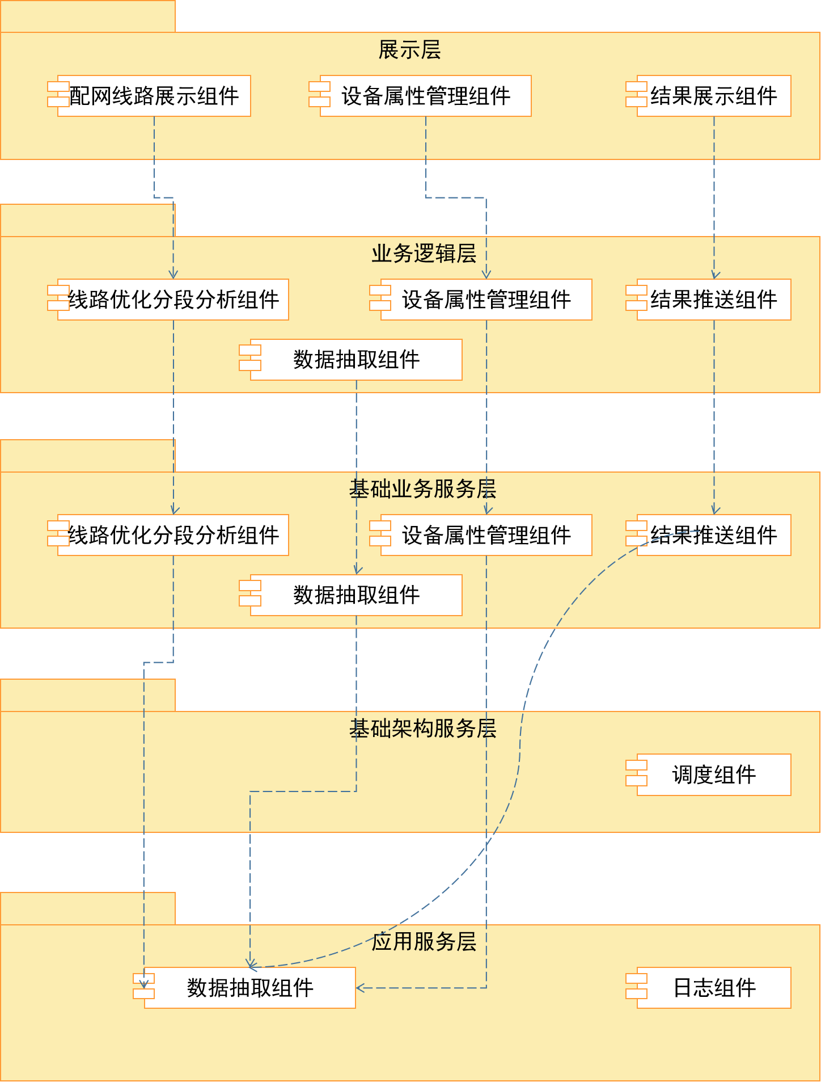

图7-2 组件关联图

表7-2 组件关联清单

|  |  |  |  |
| --- | --- | --- | --- |
| 组件编号-名称 | 组件的方法 | 关联的组件编号-名称 | 关联的组件的方法 |
| PD-1配电网线路展示组件 | 详见7.4.2 | PD-0 线路优化分段分析计算组件 | 详见7.4.2 |
| PD-2 设备属性管理组件 | 详见7.4.2 | PD-2 设备属性管理组件 | 详见7.4.2 |
| PD-3 结果展示组件 | 详见7.4.2 | PD-5 结果推送组件 | 详见7.4.2 |
| PD-4 数据抽取组件 | 详见7.4.2 | PD-4 数据抽取组件 | 详见7.4.2 |
| PD-5 结果推送组件 | 详见7.4.2 | PD-4 数据抽取组件 | 详见7.4.2 |
| PD-0 线路优化分段分析计算组件 | 详见7.4.2 | PD-4 数据抽取组件 | 详见7.4.2 |

## 组件时序设计

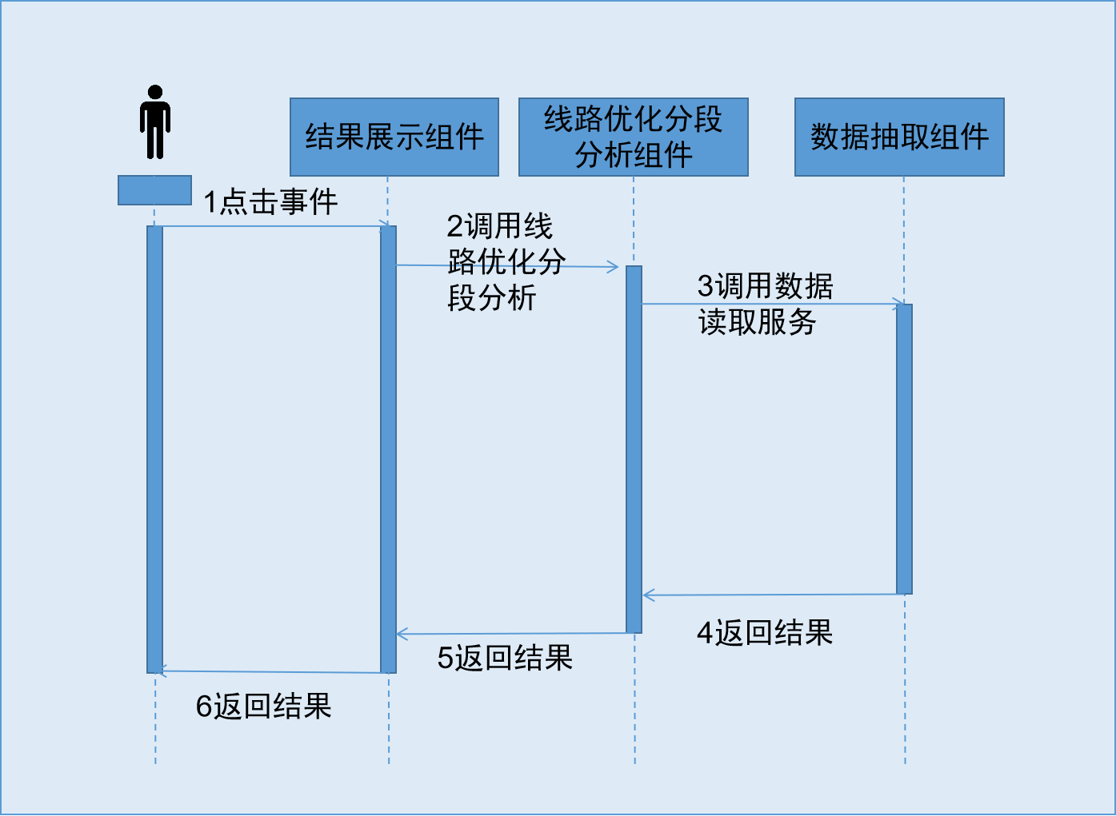

图7-3 组件时序图*（调整）*

## 功能组件设计

### 组件清单

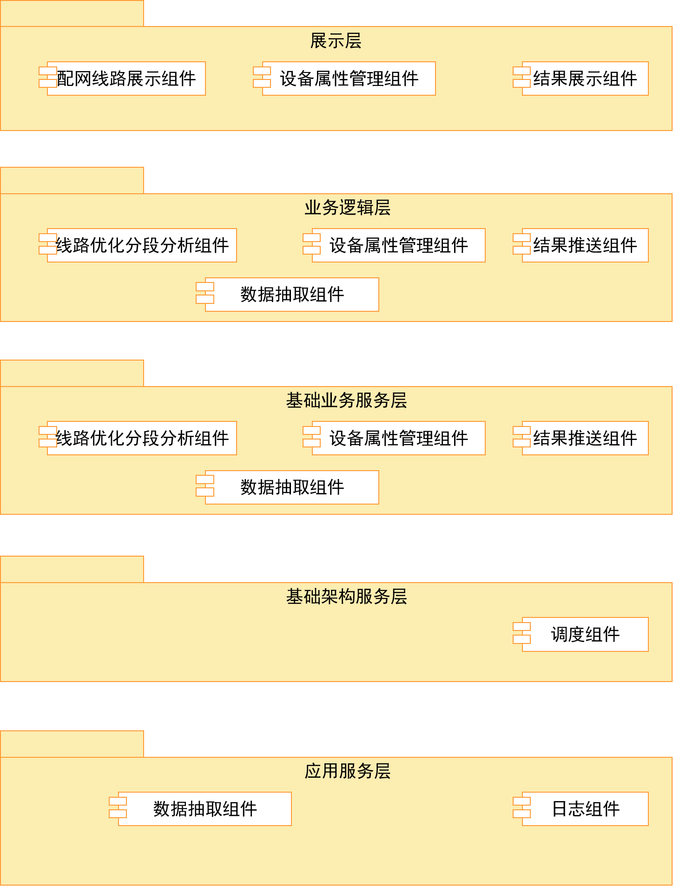

图7-4 功能组件图

表7-3 功能组件清单

|  |  |  |  |  |  |
| --- | --- | --- | --- | --- | --- |
| 功能组件编号-名称 | 功能编号-名称 | 系统逻辑分层 | 包含的组件编号-名称 | 是否接口组件 | 非非功能性要求 |
| 线路优化分段分析功能组件 | 01-按类型分段 | 展现层 | PD-3 结果展示组件 | 否 | 无 |
| 应用层 | PD-0线路优化分段分析计算组件 | 否 | 无 |
| 业务逻辑层 | PD-4数据抽取组件 | 否 | 无 |
| 02-按分段数分段 | 展现层 | PD-3 结果展示组件 | 否 | 无 |
| 应用层 | PD-0线路优化分段分析计算组件 | 否 | 无 |
| 业务逻辑层 | PD-4数据抽取组件 | 否 | 无 |

### 功能组件分项说明

详见附录14.1.1 功能组件分项说明

## 接口组件设计

### 组件清单

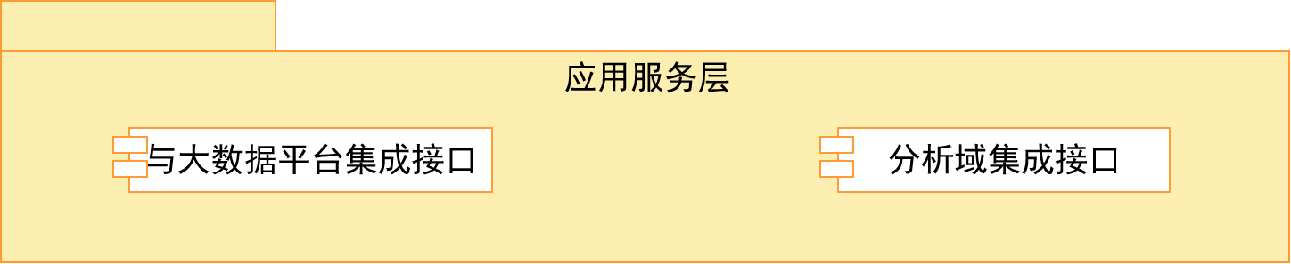

图7-5 接口组件图

表7-4 接口组件清单

|  |  |  |  |  |
| --- | --- | --- | --- | --- |
| 分类 | 接口组件编号-名称 | 职责描述 | 来源 | 系统逻辑分层 |
| 本系统重用功能组件 | 大数据平台集成接口组件 | Hive组件提供数据存储功能、Spark组件提供分析计算功能 | 大数据平台 | 应用服务层 |
| 分析域集成接口 | 采集分析域元数据信息 | 全业务数据中心分析域 | 应用服务层 |

### 接口组件分项说明

详见附录14.1.2接口组件分项说明

## 公共组件设计

### 组件清单

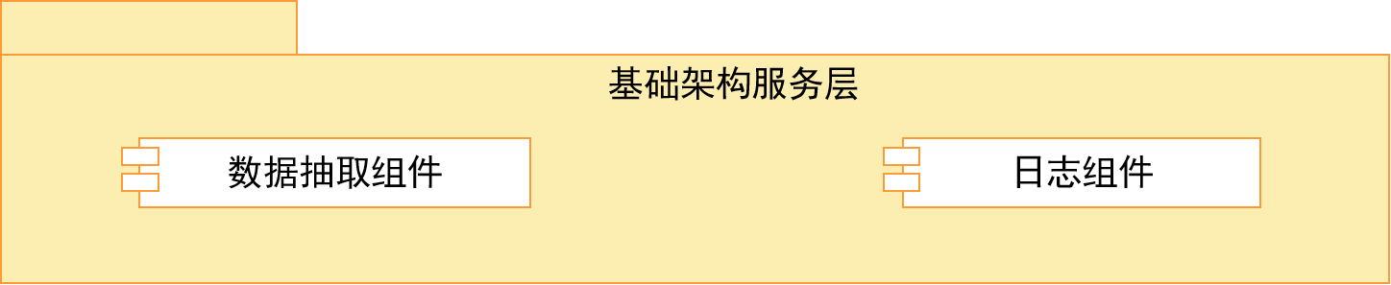

图7-6 公共组件图

表7-5 公共组件清单

|  |  |  |  |  |
| --- | --- | --- | --- | --- |
| 分类 | 接口组件编号-名称 | 职责描述 | 来源 | 系统逻辑分层 |
| 本系统重用功能组件 | PD-07 持久化组件 | 封装对数据的增删改查功能 | 线路优化分段分析 | 技术服务层 |
| PD-08日志组件 | 对于写日志，调用日志提供便利 | 线路优化分段分析 | 技术服务层 |

### 公共组件分项说明

详见附录14.1.3公共组件分项说明

# 系统集成视图

## 总体集成

配网运检业务动态分析的集成系统包括全业务数据中心、供电服务指挥系统、SG-I6000、SG-ISC，具体集成视图如下图所示：

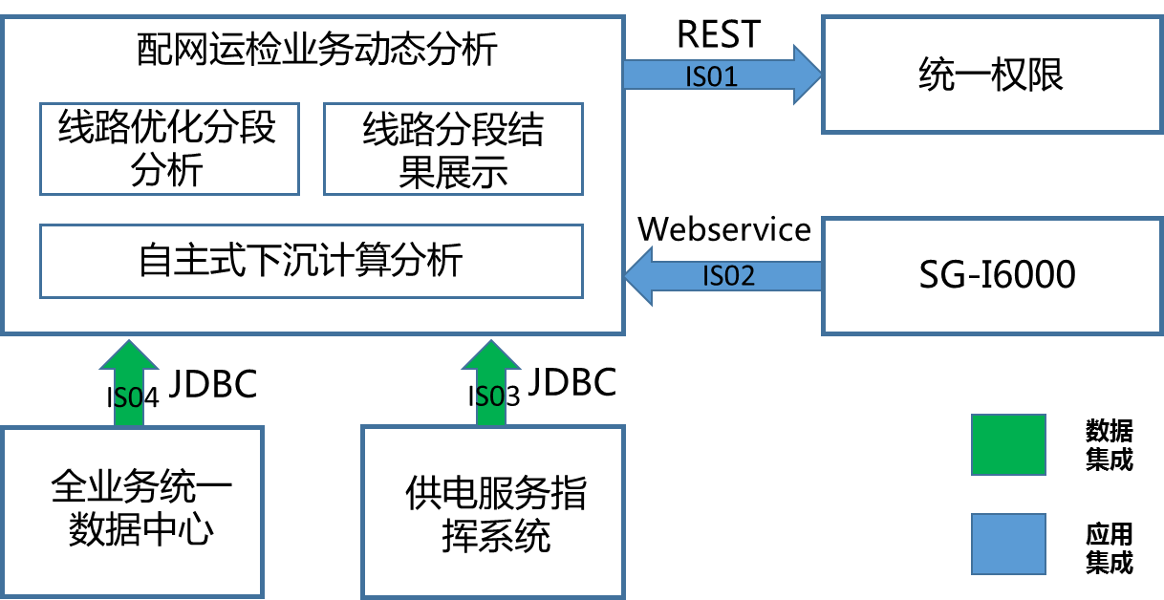

图8-1 系统总体集成图（修改图）

## 集成场景

表8-1 集成场景清单

|  |  |  |  |  |  |  |
| --- | --- | --- | --- | --- | --- | --- |
| 场景编号 | 场景描述 | | | | | 集成方式 |
| 源系统 | 目标系统 | 频率 | 实时性 | 数据量 |
| IS01 | SG-ISC | 配电网运检业务动态分析 | *实时* | 高 | *小* | 应用集成 |
| IS02 | 配电网运检业务动态分析 | SG-I6000 | *定时或定期* | 中或按需 | *小* | 应用集成 |
| IS03 | 配电网运检业务动态分析 | 供电服务指挥系统 | *定时或定期* | 中或按需 | *大* | 数据集成 |
| IS04 | 配电网运检业务动态分析 | 全业务统一数据中心 | *定时或定期（按需）* | 中 | *大* | 数据集成 |

## 集成设计

### 界面集成

无界面集成

### 应用集成

*配网运检业务动态分析--线路优化分段分析从从全业务数据中心大数据平台获取数据，将结果推送到下沉节点，最后再汇总传送到总部管控节点。（改下描述）*

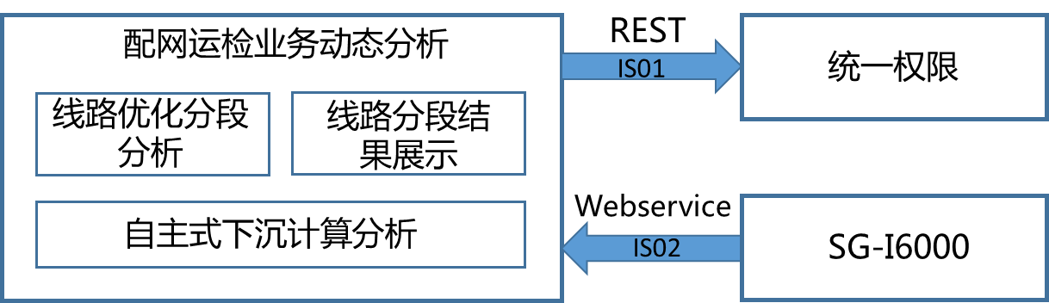

图8-2 应用集成设计图

表8-2 统一权限应用集成设计

|  |  |  |  |  |  |  |  |  |
| --- | --- | --- | --- | --- | --- | --- | --- | --- |
| 集成接口组件编号 | | I001 | | | | | | |
| 集成接口组件名称 | | SG-ISC应用集成 | | | | | | |
| 集成场景编号 | | IS01 | | | | | | |
| 发起方/提供方 | | 配网运检业务动态分析/ SG-ISC | | | | | | |
| 集成方式 | | REST集成 | | | | | | |
| 发起方接口信息 | | | | | | | | |
| 接口名称 | 描述 | 输入消息 | 输入消息格式 | 输出消息 | 输出消息格式 | 实现技术 | 同步/异步 | 异常处理 |
| login | 用户名密码验证 | 用户登录名、密码 | JSON | 是否成功 | JSON | REST | 同步 | 捕获异常 |
| getMenu | 菜单初始化 | 用户id,业务系统id | JSON | 是否成功 | JSON | REST | 同步 | 捕获异常 |
| loginout | 注销系统 | 用户id | JSON | 是否成功 | JSON | REST | 同步 | 捕获异常 |
| 提供方接口信息 | | | | | | | | |
| 接口名称 | 描述 | 输入消息 | 输入消息格式 | 输出消息 | 输出消息格式 | 实现技术 | 同步/异步 | 异常处理 |
| validate | 身份认真，根据用户登陆名获取用户信息 | 用户登录名、密码 | JSON | 是否成功 | JSON | REST | 同步 | 捕获异常 |
| load | 加载菜单 | 用户id,业务系统id | JSON | 是否成功 | JSON | REST | 同步 | 捕获异常 |
| loginout | 注销系统 | 用户id | JSON | 是否成功 | JSON | REST | 同步 | 捕获异常 |

表8-3 SG-I6000应用集成设计*（调整监控指标）*

|  |  |  |  |  |  |  |  |  |  |  |  |  |  |
| --- | --- | --- | --- | --- | --- | --- | --- | --- | --- | --- | --- | --- | --- |
| 集成接口组件编号 | | | I002 | | | | | | | | | | |
| 集成接口组件名称 | | | SG-I6000应用集成 | | | | | | | | | | |
| 集成场景编号 | | | IS02 | | | | | | | | | | |
| 发起方/提供方 | | | SG-I6000/配网运检业务动态分析系统 | | | | | | | | | | |
| 集成方式 | | | WebService集成 | | | | | | | | | | |
| **发起方接口信息** | | | | | | | | | | | | | |
| 接口名称 | 描述 | | 输入消息 | 输入消息格式 | | 输出消息 | 输出消息格式 | | 实现技术 | | 同步/异步 | | 异常处理 |
| getKPIValue | 调用指标接口 | | 日期 | XML | | 指标数据 | XML | | Web Service | | 同步 | | 重试1次 |
| **提供方接口信息** | | | | | | | | | | | | | |
| 接口名称 | 描述 | | 输入消息 | 输入消息格式 | | 输出消息 | 输出消息格式 | | 实现技术 | | 同步/异步 | | 异常处理 |
| sendKPIValue | 提供指标 | | 指标数据 | XML | | 是否成功 | XML | | Web Service | | 同步 | | 重试1次 |
| **集成指标说明** | | | | | | | | | | | | | |
| 指标 | | 指标分类 | | | KPIName | | | 指标说明 | | 单位 | | 采集频率 | |
| 注册用户数 | | 运行指标 | | | BusinessUserRegNum | | | 当前时刻，业务应用系统中注册的用户总数。 | | 人 | | 日 | |
| 在线用户数 | | BusinessSystemOnlineNum | | | 当前时刻，在线使用系统的用户人数。 | | 人 | | 5分钟 | |
| 日登录人数 | | BusinessDayLoginNum | | | 从零点到当前时刻为止，已经登录过系统的人数。 | | 人 | | 5分钟 | |
| 累计访问人次 | | BusinessVisitCount | | | 从系统正式运行到当前时刻，累计访问系统的人次数。 | | 人次 | | 5分钟 | |
| 页面会话连接数 | | BusinessSystemSessionNum | | | 当前时刻，业务应用系统对外提供的页面连接会话个数。 | | 个 | | 5分钟 | |
| 系统服务响应时长 | | BusinessSystemResponseTime | | | 当前时刻，模拟业务应用系统核心服务，从页面请求服务开始,到后台处理完成并响应页面为止,所消耗的时间的总和。 | | 毫秒 | | 5分钟 | |
| 系统健康运行时长 | | BusinessSystemRunningTime | | | 业务应用系统从最近一次可以正常提供业务服务时刻起到当前时刻的差值，任何原因导致业务服务终止后该值清零。 | | 秒 | | 5分钟 | |
| 数据库平均响应时长 | | BusinessSystemDBTime | | | 5分钟内的系统数据库访问时间的平均值。 | | 毫秒 | | 5分钟 | |
| 日登录人员名单 | | BusinessSystemLoginRoll | | | 从零点到当前时刻为止，已经登录过系统的人员名单。 | |  | | 1小时 | |
| 在线人员名单 | | BusinessSystemOnlineRoll | | | 前时刻，业务系统处于在线状态的人员名单，包含下列内容：用户统一标识、公司名称、子公司名称、部门名称、用户姓名等。 | |  | | 1小时 | |
| 规则数 | | roleTotalNum | | | 当前时刻接入规则数。(单位：个) | | 个 | | 月 | |

### 数据集成

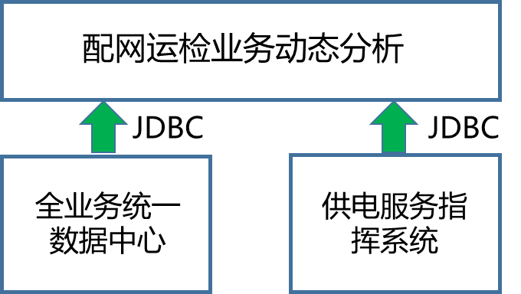

图8-3 数据集成（省公司和总部分开、双向）

表8-4 供电服务指挥系统数据集成设计

|  |  |  |  |  |
| --- | --- | --- | --- | --- |
| 集成接口组件编号 | I003 | | | |
| 集成接口组件名称 | 业务数据集成接口 | | | |
| 集成场景编号 | IS03 | | | |
| 发起方 | 配网运检业务动态分析 | | | |
| 发起方数据格式 | SQL | | | |
| 接收方 | 供电服务指挥系统 | | | |
| 接收方数据格式 | SQL | | | |
| 集成方式 | JDBC | | | |
| 数据类型 | 结构化数据 | | | |
| 发起方式 | 定期 | | | |
| 时间窗口 | *即时（按需）* | | | |
| 交换数据信息 | | | | |
| 交换数据实体名称 | | 属性 | 数据量 | 校验规则 |
| 线路分段信息 | | 结构化数据 | *500M-1GB（总部和省公司分开）* | 唯一性校验 |

表8-5 全业务数据中心大数据平台数据集成设计

|  |  |  |  |  |
| --- | --- | --- | --- | --- |
| 集成接口组件编号 | I004 | | | |
| 集成接口组件名称 | 结果数据集成接口 | | | |
| 集成场景编号 | IS04 | | | |
| 发起方 | 配网运检业务动态分析 | | | |
| 发起方数据格式 | SQL | | | |
| 接收方 | 全业务数据中心大数据平台 | | | |
| 接收方数据格式 | SQL | | | |
| 集成方式 | JDBC | | | |
| 数据类型 | 结构化数据 | | | |
| 发起方式 | 定期 | | | |
| 时间窗口 | 即时 | | | |
| 交换数据信息 | | | | |
| 交换数据实体名称 | | 属性 | 数据量 | 校验规则 |
| 线路信息 | | 结构化数据 | 1GB-2GB | 唯一性校验 |
| 台区信息 | | 结构化数据 | 300M-1GB | 唯一性校验 |
| 图模信息 | | 结构化数据 | 2GB-3GB | 唯一性校验 |

# 系统逻辑部署视图

## 部署单元设计

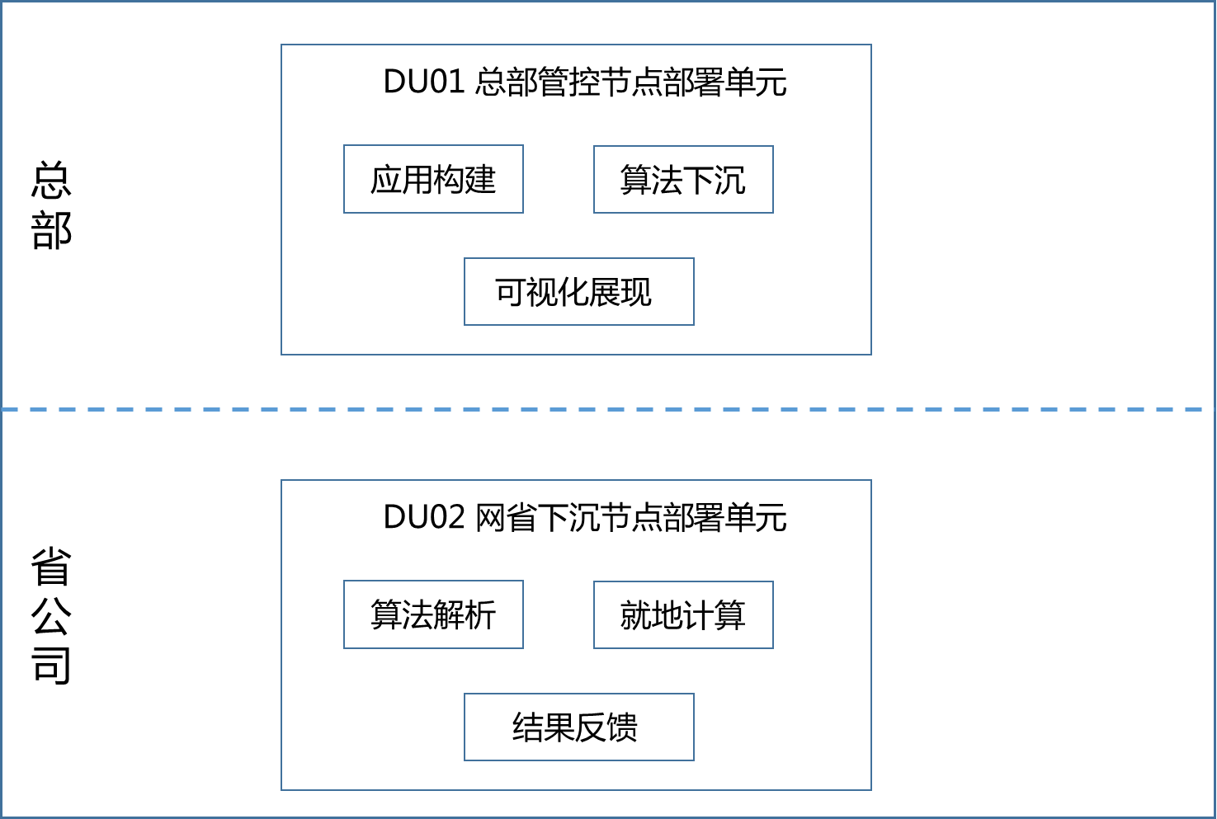

图9-1 部署单元

表9-1 逻辑部署单元定义

|  |  |
| --- | --- |
| 逻辑部署单元编号 | DU01 |
| 逻辑部署单元名称 | 总部管控节点部署单元 |
| 功能描述 | 提供配网线路分段分析应用构建、算法下沉、结果展示 |
| 组件清单 | |
| 组件编号 | 组件名称 |
| 线路优化分段分析组件、计算结果展示组件 | |

|  |  |
| --- | --- |
| 逻辑部署单元编号 | DU02 |
| 逻辑部署单元名称 | 省（市）公司下沉节点部署单元 |
| 功能描述 | 提供算法解析、就地计算和结果反馈 |
| 组件清单 | |
| 组件编号 | 组件名称 |
| 自主式下沉计算分析组件 | |

## 部署节点设计

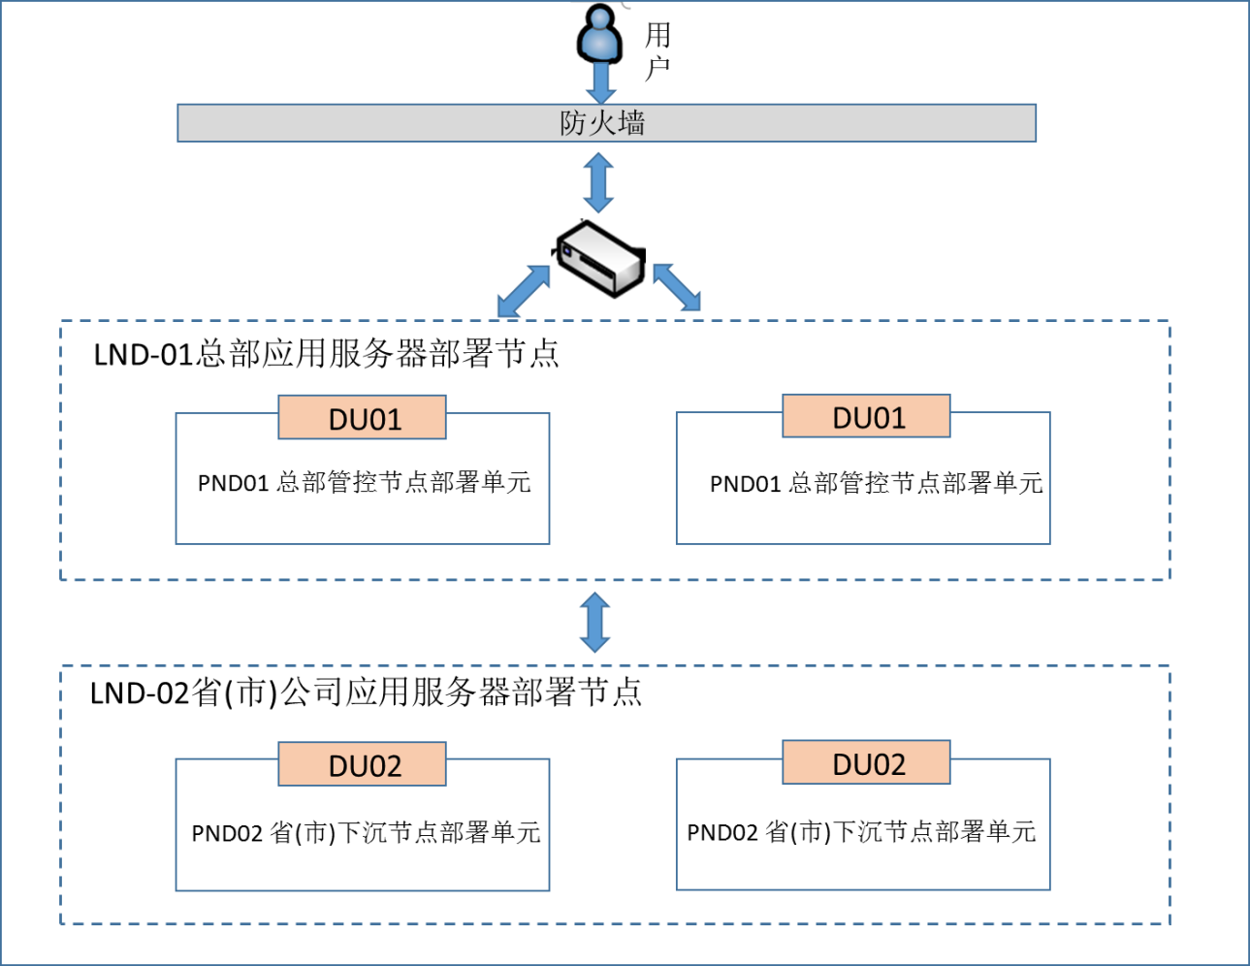

图9-2 部署节点（总部用户直接访问、图片需要细化）

# 系统物理部署视图

## 部署拓扑



图10-1 物理部署视图（调整图片文字描述和总部省公司分开）

## 容量规划

主要从内存、CPU容量和存储容量两方面进行规划。

**1.内存、CPU容量**

主要从系统用户数来估算，下表是配电网运检业务动态分析系统的用户数估算：

表10-1 用户数估算

|  |  |  |  |  |  |
| --- | --- | --- | --- | --- | --- |
| 单位类型 | 单位用户数量估算 | 单位数量 | 用户总数估算 | 每天在线用户数量 | 并发用户数据 |
| 总部 | 100 | 1 | 100 | 100 | 100 |
| 合计 | | | 100 |

表10-2 耗内存、CPU功能说明

|  |  |  |  |
| --- | --- | --- | --- |
| 系统功能 | 功能说明 | 是否需要高核CPU | 是否需要大量内存 |
| 应用构建 | 构建线路分段分析应用 | 是 | 是 |
| 算法下沉 | 总部将应用下沉至省级下沉节点 | 否 | 否 |
| 算法解析 | 解析下沉的应用 | 是 | 是 |
| 结果反馈 | 取回大数据平台结果并反馈 | 否 | 是 |
| 结果展示 | 展示线路分段结果 | 是 | 是 |

根据用户数估算、功能性能要求评估，建议服务器采用8核及以上CPU、内存32G及以上。

**2.存储容量**

配网运检业务动态分析系统存储全网各省市线路优化分段分析结果，具体数据按功能模块估算如下：（描述结构化数据）

表10-3 数据量估算

| 数据分类 | 数据量估算（GB/2017年） | 年增长数据量(GB/年) |
| --- | --- | --- |
| 线路分段分析结果 | 300 | 200 |
| 合计 | 300 | 200 |

为保证配网运检业务动态分析系统在未来3到5年的正常运行，建议存储容量规划为1000G及以上*。（系统加估算计算过程）*

## 硬件环境设计

表10-4 物理部署视图硬件清单

|  |  |  |  |  |
| --- | --- | --- | --- | --- |
| 物理部署节点编号-名称 | 硬件 | 配置 | 位置 | 备注 |
| PND01-总部管控节点部署单元 | 应用服务器 | 1台小型机  CPU：不小于8核；  内存：32G及以上；  网卡：2×100/1000M以太网卡  操作系统：LINUX | 总部 |  |
| PND02-总部管控节点部署单元 | 应用服务器 | 2台小型机  CPU：不小于8核；  内存：32G及以上；  网卡：2×100/1000M以太网卡  操作系统：LINUX | 总部 |  |
| PND03-省(市)下沉节点部署单元 | 应用服务器 | 2台小型机  CPU：不小于8核；  内存：32G及以上；  硬盘：200GB及以上  网卡：2×100/1000M以太网卡  操作系统：LINUX | 省(市)公司 |  |
| PND04-省(市)下沉节点部署单元 | 应用服务器*（补充数据库服务器）* | 4台小型机  CPU：不小于8核；  内存：32G及以上；  硬盘：200GB及以上  网卡：2×100/1000M以太网卡  操作系统：LINUX | 省(市)公司 |  |

## 软件环境设计

表10-5 物理部署视图软件清单*（操作系统、数据库服务器、应用服务器）*

|  |  |  |  |
| --- | --- | --- | --- |
| 物理部署节点编号-名称 | 软件名称 | 版本 | 备注 |
| 总部管控节点部署单元 | 操作系统 | Centos6.9 |  |
| Spark | spark:1.6 |  |
| hadoop | hadoop:2.6 |  |
| Hive | 1.1.0 |  |
| 省(市)下沉节点部署单元 | 操作系统 | Centos6.9 |  |
| Spark | spark:1.6 |  |
| hadoop | hadoop:2.6 |  |
| Hive | 1.1.0 |  |

# 系统灾备视图（总部灾备）

配网运检业务动态分析将计算任务提交至全业务统一数据中心的大数据平台进行计算，只返回最终计算结果，不涉及系统灾备设计。大数据平台集群具备如下数据备份机制：

（1）在同一机房内，分布式数据存储应遵循文件块副本数为3的设计准则，即将一个副本存放在本地机架节点上，一个副本存放在同一个机架的另一个节点上，最后一个副本放在不同机架的节点上；

（2）大数据处理各分布式集群应配置高可用性策略，具备两个或两个以上的节点，分为活动节点及备用节点。集群任意节点故障，不影响系统正常运行，保证业务连续有效；

（3）大数据集群元数据存储节点应规划磁盘阵列容灾方案，具备节点故障元数据信息丢失的恢复能力；

（4）分布式集群应采用集中管理的方式，提高各主机数据的安全性和可管理性；

（5）提供简单易用的备份软件，支持向导式的备份操作和提示，以便用户在最短时间内可将相关的数据保护起来；

（6）提供基于任务计划形式的统一调度管理的备份功能，可实时跟踪、监控和查看备份作业的执行情况。

## 关键技术选择

不涉及。

## 灾备策略设计

不涉及。

## 灾备架构设计

不涉及。

## 灾备设备配置

不涉及。

# 系统安全视图

根据《国家电网公司信息系统安全保护等级定级指南（试行）》，确认本系统安全等级定为二级。其安全防护依据《国家电网公司智能电网信息安全防护总体方案》（国家电网信息〔2011〕1727号）要求，遵循“分区分域、安全接入、动态感知、全面防护”的安全策略，按照等级保护二级系统要求进行安全防护设计，并根据业务系统的不断完善加强对网站的防护，最大限度的保障配电网运检业务动态分析的安全、可靠和稳定运行。

防护目标：

1、保障配电网运检业务动态分析平台安全可靠运行。

2、保障配电网运检业务动态分析平台边界和网络传输通道安全。

3、确保配电网运检业务动态分析平台各类终端安全可信接入公司信息网络。

4、防止终端被仿冒和恶意控制。

5、防止操作系统被恶意控制。

6、保障配电网运检业务动态分析平台用户身份真实可信，防止恶意用户、非授权用户访问。

## 总体安全视图

配网运检业务动态分析系统安全防护等级初定为二级，其安全防护依据《国家电网公司智能电网信息安全防护总体方案》（国家电网信息〔2011〕1727号）要求，遵循“分区分域、安全接入、动态感知、全面防护”的安全策略，按照等级保护二级系统要求进行安全防护设计，并根据业务系统的不断完善加强对网站的防护，最大限度的保障配网运检业务动态分析系统的安全、可靠和稳定运行。安全防护总体技术架构如下图所示：

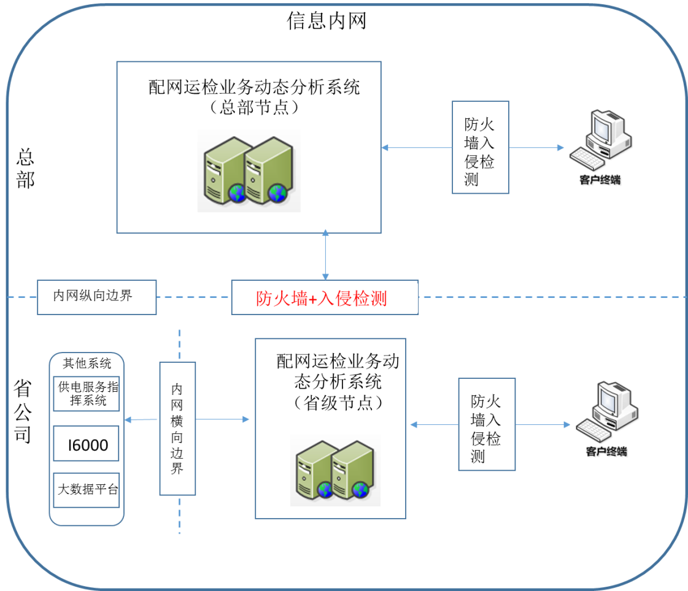

图12-1系统安全防护总体技术架构

防护目标：

1. 保障配网运检业务动态分析系统用户身份真实可信，防止恶意用户、非授权用户访问；

2. 保障用户传输及交互数据的完整性、保密性，防范敏感信息如用户口令密码、业务数据被泄露；

3. 保障配网运检业务动态分析系统的安全性，防止对网站应用系统资源的非授权访问、敏感数据泄漏以及对系统非法攻击等。

## 应用安全

应用中设计泄密和篡改信息风险、恶意代码风险，具体应用安全防护措施如下：

表12-1应用安全

|  |  |  |  |
| --- | --- | --- | --- |
| 规格编号 | NFP-011 | 规格类型 | 安全 |
| 规格描述 | ➢身份鉴别 | | |
| 应提供专用的登录控制模块对登录用户进行身份标识和鉴别； | | |
| 应用系统用户身份鉴别信息应不易被冒用，口令复杂度应满足要求并定期更换；应提供用户身份标识唯一和鉴别信息复杂度检查功能，保证应用系统中不存在重复用户身份标识；用户在第一次登录系统时修改分发的初始口令，口令长度不得小于8位，且为字母、数字或特殊字符的混合组合，用户名和口令禁止相同；应用软件不得明文存储口令数据； | | |
| 应提供登录失败处理功能，可采取结束会话、限制非法登录次数和自动退出等措施； | | |
| 应启用身份鉴别、用户身份标识唯一性检查、用户身份鉴别信息复杂度检查以及登录失败处理功能，并根据安全策略配置相关参数。 | | |
| ➢访问控制 | | |
| 应提供访问控制功能，依据安全策略控制用户对文件、数据库表等客体的访问； | | |
| 访问控制的覆盖范围应包括与资源访问相关的主体、客体及它们之间的操作； | | |
| 应由授权主体配置访问控制策略，并严格限制默认账户的访问权限； | | |
| 应授予不同账户为完成各自承担任务所需的最小权限，并在它们之间形成相互制约的关系。 | | |
| ➢安全审计 | | |
| 应提供覆盖到每个用户的安全审计功能，对应用系统重要安全事件进行审计； | | |
| 应保证无法删除、修改或覆盖审计记录； | | |
| 审计记录的内容至少应包括事件日期、时间、发起者信息、类型、描述和结果等。 | | |
| ➢资源控制 | | |
| 当应用系统的通信双方中的一方在一段时间内未作任何响应，另一方应能够自动结束会话； | | |
| 应能够对应用系统的最大并发会话连接数进行限制； | | |
| 应能够对单个账户的多重并发会话进行限制。 | | |
| ➢软件容错 | | |
| 应提供数据有效性检验功能，保证通过人机接口输入或通过通信接口输入的数据格式或长度符合系统设定要求。 | | |
| ➢通信保密性 | | |
| 在故障发生时，应用系统应能够继续提供一部分功能，确保能够实施必要的措施； | | |
| 在通信双方建立连接之前，应用系统应利用密码技术进行会话初始化验证； | | |
| 应对通信过程中的敏感信息字段进行加密。 | | |
| ➢通信完整性 | | |
| 应采用校验码技术保证通信过程中数据的完整性。 | | |
| ➢异常管理 | | |
| 使用结构化异常处理机制； | | |
| 使用通用错误信息； | | |
| 程序发生异常时，应终止当前业务，并对当前业务进行回滚操作，保证业务的完整性和有效性，必要时可以注销当前用户会话； | | |
| 程序发生异常时，应在日志中记录详细的错误消息。 | | |

## 数据安全

表12-2 数据安全

|  |  |  |  |
| --- | --- | --- | --- |
| 规格编号 | NFP-012 | 规格类型 | 安全 |
| 规格描述 | 平台需要达到如下数据安全：   * 数据加密   + 关键业务数据加密存储；   + 关键业务数据加密传输或使用HTTPS保证传输安全。   + 可控制具体业务数据记录访问权限。 * 数据库保护   + 数据库连接用户权限最小；   + 不向应用系统暴露数据库连接信息，应用系统配置文件中的数据库用户密码必须是加密的；   + 不允许将SQL语句暴露在客户端，防止SQL注入。 | | |

## 主机安全

表12-3 主机安全

|  |  |  |  |
| --- | --- | --- | --- |
| 规格编号 | NFP-010 | 规格类型 | 安全 |
| 规格描述 | 主机是系统运行的载体，控制着所有的硬件，需要实现如下安全配置：   * 应遵从公司统一要求开展系统补丁更新； * 应启用操作系统日志审计功能，对用户行为、系统资源异常访问等重要安全事件进行审计； * 设置登录终端的操作超时锁定的安全策略； * 采用磁盘限额等方式限制单个用户对系统资源的最大使用限度； * 用户的鉴别信息、文件、目录等资源所在的存储空间，由操作系统将其完全清空之后，再释放或重新分配给其他用户； * 由于Linux操作系统主机病毒防范工具不够完善，考虑到系统稳定运行需求，不在此类系统部署主机防病毒、入侵防范软件，通过在网络边界中使用入侵监测等措施进行防护； * 采用漏洞扫描工具定期或重大变更时对系统进行安全扫描，并对于扫描出的漏洞及时进行处理，处理方式包括安装补丁、配置网络访问控制策略和监测黑客利用漏洞行为的数据流。 | | |

## 网络安全

表12-4 网络完全

|  |  |  |  |
| --- | --- | --- | --- |
| 规格编号 | NFP-013 | 规格类型 | 安全 |
| 规格描述 | * 按照公司信息安全3级的等级保护要求，制定网络设备、网络基础服务、网络信息流、无线的安全防护措施。 * 大数据平台之间网络通信都具有常规安全防范策略和设备，如防火墙、入侵监测/防护系统 (IDS/IPS)等相兼容，同时，在提供给外部用户的访问接口以及模块内部的相互通信，均为加密方式传输。 | | |

## 终端安全

表12-5 终端安全设计清单

|  |
| --- |
| 系统终端类型描述 |
| 配网运检业务动态分析系统的运维管理人员使用现有信息内网办公计算机访问系统。对运维管理终端由各单位按照公司信息内网办公计算机管理要求进行统一的安全防护和管理。 |
| 终端安全设计 |
| * 内网办公计算机MAC、IP地址与交换机端口进行绑定； * 内网办公计算机全部安装国网桌管终端； * 内网办公计算机全部安装瑞星防病毒软件； * 对终端访问通过防火墙进行范围限制； * 对重要的终端进行审计 * 保证用户鉴别信息所在的存储空间被释放或再分配给其他用户前得到完全清除，无论这些信息是存放在硬盘上还是在内存中； * 保证系统内的文件、目录和数据库记录等资源所在的存储空间被释放或重新分配给其他用户前得到完全清除。 |

## 其他

无

# 系统交互视图

## 线路优化分段分析

### 界面框架设计

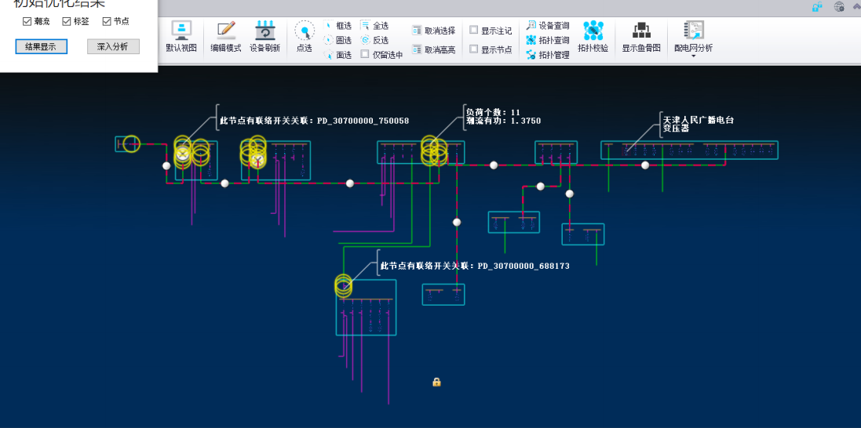

图13-1 10kV馈线界面*（系统登录图）*

### 系统控件选择

表13-1 系统控件清单

|  |  |  |  |
| --- | --- | --- | --- |
| 业务场景 | 功能页面名称 | 选择控件 | 控件用途 |
| 显示图摸列表 | 首页列表 | 列表控件 | 显示图模三级列表 |
| 显示标签 | 首页设置栏 | Check控件 | 控制是否显示标签 |
| 显示标签 | 首页设置栏 | Check控件 | 控制是否显示标签 |
| 显示断点 | 首页设置栏 | Check控件 | 控制是否显示标签 |
| 显示分段 | 首页设置栏 | Check控件 | 控制是否显示标签 |
| 属性 | 首页属性 | 弹窗控件 | 控制是否显示标签 |
| 线路分段分析 | 首页工具栏 | 按钮控件 | 用于执行分段分析计算 |

## 自主式下沉计算分析

### 界面框架设计

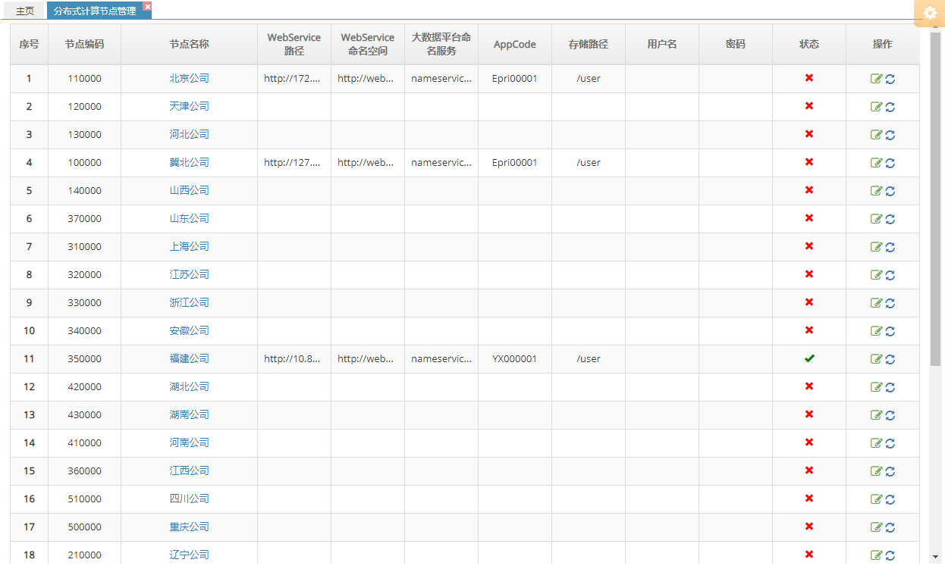

图13-2 节点管理

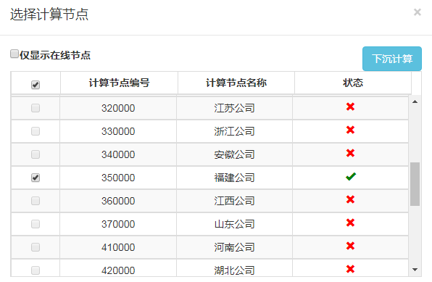

图13-3 算法下沉

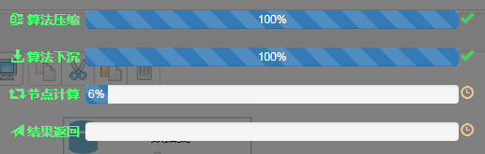

图13-4 算法解析与计算

### 系统控件选择

表13-5 系统控件清单

|  |  |  |  |
| --- | --- | --- | --- |
| 业务场景 | 功能页面名称 | 选择控件 | 控件用途 |
| 显示各省下沉节点信息 | 下沉节点管理页面 | 列表控件 | 显示各省节点的详细信息 |
| 算法下沉 | 算法下沉页面 | 按钮控件 | 选择节点、下沉算法 |
| 算法解析与计算 | 算法解析、计算页面 | 弹窗控件 | 显示算法解析与计算进度 |

## 计算结果展示

### 界面框架设计

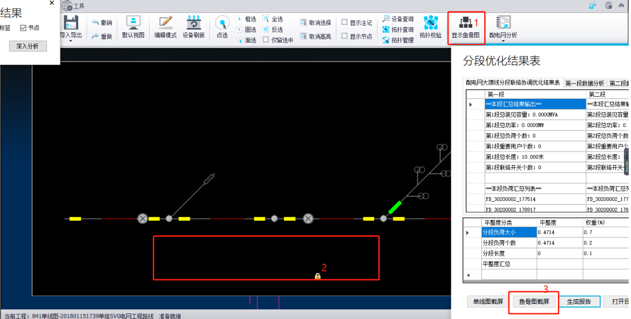

图13-6 线路分段结果返回

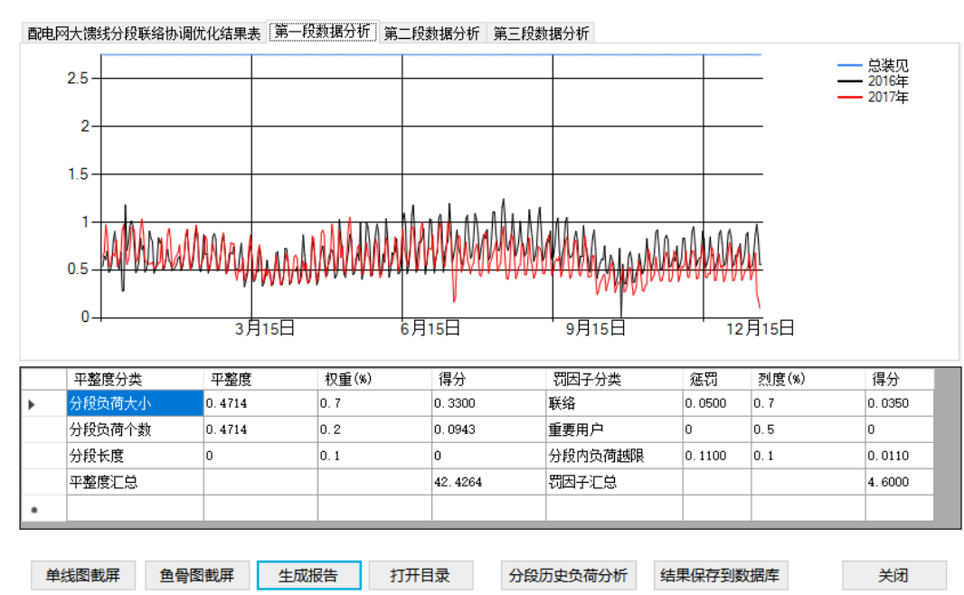

图13-7 分段分析结果展示

### 系统控件选择

表13-3系统控件清单

|  |  |  |  |
| --- | --- | --- | --- |
| 业务场景 | 功能页面名称 | 选择控件 | 控件用途 |
| 展示分段结果 | 分段结果优化表 | 列表控件 | 显示线路分段的结果 |
| 显示线路分段具体信息 | 分段详细信息表 | 列表控件 | 显示线路分段详细信息 |

# 应用非功能设计

## 性能

### 系统容量

表14-1 系统容量

|  |  |  |  |
| --- | --- | --- | --- |
| 规格编号 | NFP-001 | 规格类型 | 性能 |
| 系统注册用户数 | *上线初期200，五年后达到500* | | |
| 系统最大在线用户数 | *上线初期100，五年后达到300* | | |
| 系统支持的服务最大并发数 | 100 | | |
| 业务吞吐量 | 普通查询类业务1000笔/分钟、复杂查询类业务600笔/分钟 | | |
| 计算资源可用率 | 日常平均CPU占用率<75%，内存占用率<80% | | |

### 系统响应时间

表14-2 系统响应时间

|  |  |  |  |
| --- | --- | --- | --- |
| 规格编号 | NFP-002 | 规格类型 | 性能 |
| 首页访问平均响应时间 | 业务正常时<3秒，业务高峰时<5秒 | | |
| 用户登录平均响应时间 | 业务正常时<3秒，业务高峰时<5秒 | | |
| 页面打开及刷新平均响应时间 | 业务正常时<3秒，业务高峰时<5秒 | | |
| 基本提交操作响应时间 | 业务正常时<3秒，业务高峰时<5秒 | | |
| 基本查询操作响应时间 | 业务正常时<3秒，业务高峰时<5秒 | | |
| 规格编号 | NFP-002 | 规格类型 | 性能 |
| 首页访问平均响应时间 | 业务正常时<3秒，业务高峰时<5秒 | | |
| 用户登录平均响应时间 | 业务正常时<3秒，业务高峰时<5秒 | | |
| 页面打开及刷新平均响应时间 | 业务正常时<3秒，业务高峰时<5秒 | | |
| 基本提交操作响应时间 | 业务正常时<3秒，业务高峰时<5秒 | | |

### 事务失败率

表14-3 事务失败率

|  |  |  |  |
| --- | --- | --- | --- |
| 规格编号 | NFP-003 | 规格类型 | 性能 |
| 事务失败率 | 业务正常时<0.1%，业务高峰时<0.3% | | |

### 数据库性能

表14-4 数据库性能

|  |  |  |  |
| --- | --- | --- | --- |
| 规格编号 | NFP-004 | 规格类型 | 性能 |
| 基本SQL平均响应时间 | 业务正常时<3秒，业务高峰时<5秒 | | |
| 复杂SQL响应时间 | 业务正常时<8秒，业务高峰时<10秒 | | |
| CPU平均占用率 | 业务正常时<40%，业务高峰时<80% | | |
| 存储或内置磁盘组IOPS | 业务正常时1000,业务高峰时3000 | | |
| 单台数据库主机网络吞吐量 | 业务正常时5Mbps,业务高峰时10Mbps | | |

### 应用服务器性能

表14-5 应用服务器性能

|  |  |  |  |
| --- | --- | --- | --- |
| 规格编号 | NFP-005 | 规格类型 | 性能 |
| CPU平均占用率 | 业务正常时<50%，业务高峰时≤80% | | |
| 内存平均占用率 | 业务正常时<60%，业务高峰时≤80% | | |
| 单台服务器网络吞吐量 | 业务正常时5Mbps,业务高峰时10Mbps | | |

## 可靠性

表14-6 可靠性

|  |  |  |  |
| --- | --- | --- | --- |
| 规格编号 | NFP-006 | 规格类型 | 可靠性 |
| 规格描述 | * 负载均衡能力：支持F5负载均衡和软集群负载； * 平台应能够连续7×24小时不间断工作，出现故障应能及时告警。 * 关键组件集群部署，避免单点故障。 | | |

## 可扩展性

表14-7 可拓展性

|  |  |  |  |
| --- | --- | --- | --- |
| 规格编号 | NFP-008 | 规格类型 | 可扩展性 |
| 规格描述 | * 二次开发支持能力：系统应具有针对新需求快速扩展实现的能力； * 配置开发组件的运行管理功能模块应提供相应API接口，用于与其他系统的集成。 | | |

## 安全性

### 系统安全定级

#### 信息安全保护等级分析

表 14-8 信息安全保护等级分析

|  |  |  |  |
| --- | --- | --- | --- |
| 业务信息安全被破坏时所侵害的客体  （S） | 对相应客体的侵害程度 | | |
| 一般损害 | 严重损害 | 特别严重损害 |
| 公民、法人和其他组织的合法权益 | 第一级 | 第二级 | 第二级 |
| 社会秩序、公共利益 | 第二级 | 第三级 | 第四级 |
| 国家安全 | 第三级 | 第四级 | 第五级 |

由上表得出配电网运检业务动态分析系统的信息安全保护等级为第二级。

#### 系统服务安全保护等级分析

表 14-9 系统服务安全保护等级分析

|  |  |  |  |
| --- | --- | --- | --- |
| 系统服务安全被破坏时所侵害的客体  （A） | 对相应客体的侵害程度 | | |
| 一般损害 | 严重损害 | 特别严重损害 |
| 公民、法人和其他组织的合法权益 | 第一级 | 第二级 | 第二级 |
| 社会秩序、公共利益 | 第二级 | 第三级 | 第四级 |
| 国家安全 | 第三级 | 第四级 | 第五级 |

由上表得出配电网运检业务动态分析系统的系统服务安全保护等级为第一级。

#### 定级结论

表 14-10 定级结论

|  |  |  |  |  |  |  |  |
| --- | --- | --- | --- | --- | --- | --- | --- |
| 系统级别 | | | | | | | |
| 第一级 | S1A1G1 |  |  |  |  |  |  |
| 第二级 | S1A2G2 | S2A2G2 | S2A1G2 |  |  |  |  |
| 第三级 | S1A3G3 | S2A3G3 | S3A3G3 | S3A2G3 | S3A1G3 |  |  |
| 第四级 | S1A4G4 | S2A4G4 | S3A4G4 | S4A4G4 | S4A3G4 | S4A2G4 | S4A1G4 |

根据业务信息安全保护等级矩阵表和系统服务安全保护等级矩阵进行分析得出电网运检业务动态分析系统安全保护等级为第二级中的S2A2G2。

### 主机安全

表14-11主机安全

|  |  |  |  |
| --- | --- | --- | --- |
| 规格编号 | NFP-010 | 规格类型 | 安全 |
| 规格描述 | 主机是系统运行的载体，控制着所有的硬件，需要实现如下安全配置：   * 应遵从公司统一要求开展系统补丁更新； * 应启用操作系统日志审计功能，对用户行为、系统资源异常访问等重要安全事件进行审计； * 设置登录终端的操作超时锁定的安全策略； * 采用磁盘限额等方式限制单个用户对系统资源的最大使用限度； * 用户的鉴别信息、文件、目录等资源所在的存储空间，由操作系统将其完全清空之后，再释放或重新分配给其他用户； * 由于Linux操作系统主机病毒防范工具不够完善，考虑到系统稳定运行需求，不在此类系统部署主机防病毒、入侵防范软件，通过在网络边界中使用入侵监测等措施进行防护； * 采用漏洞扫描工具定期或重大变更时对系统进行安全扫描，并对于扫描出的漏洞及时进行处理，处理方式包括安装补丁、配置网络访问控制策略和监测黑客利用漏洞行为的数据流。 | | |

### 应用安全

表14-12 应用安全

|  |  |  |  |
| --- | --- | --- | --- |
| 规格编号 | NFP-011 | 规格类型 | 安全 |
| 规格描述 | * 身份鉴别   + 应提供专用的登录控制模块对登录用户进行身份标识和鉴别；   + 应用系统用户身份鉴别信息应不易被冒用，口令复杂度应满足要求并定期更换；应提供用户身份标识唯一和鉴别信息复杂度检查功能，保证应用系统中不存在重复用户身份标识；用户在第一次登录系统时修改分发的初始口令，口令长度不得小于8位，且为字母、数字或特殊字符的混合组合，用户名和口令禁止相同；应用软件不得明文存储口令数据；   + 应提供登录失败处理功能，可采取结束会话、限制非法登录次数和自动退出等措施；   + 应启用身份鉴别、用户身份标识唯一性检查、用户身份鉴别信息复杂度检查以及登录失败处理功能，并根据安全策略配置相关参数。 * 访问控制   + 应提供访问控制功能，依据安全策略控制用户对文件、数据库表等客体的访问；   + 访问控制的覆盖范围应包括与资源访问相关的主体、客体及它们之间的操作；   + 应由授权主体配置访问控制策略，并严格限制默认账户的访问权限；   + 应授予不同账户为完成各自承担任务所需的最小权限，并在它们之间形成相互制约的关系。 * 安全审计   + 应提供覆盖到每个用户的安全审计功能，对应用系统重要安全事件进行审计；   + 应保证无法删除、修改或覆盖审计记录；   + 审计记录的内容至少应包括事件日期、时间、发起者信息、类型、描述和结果等。 * 资源控制   + 当应用系统的通信双方中的一方在一段时间内未作任何响应，另一方应能够自动结束会话；   + 应能够对应用系统的最大并发会话连接数进行限制；   + 应能够对单个账户的多重并发会话进行限制。 * 软件容错   应提供数据有效性检验功能，保证通过人机接口输入或通过通信接口输入的数据格式或长度符合系统设定要求。   * 通信保密性   + 在故障发生时，应用系统应能够继续提供一部分功能，确保能够实施必要的措施；   + 在通信双方建立连接之前，应用系统应利用密码技术进行会话初始化验证；   + 应对通信过程中的敏感信息字段进行加密。 * 通信完整性   + 应采用校验码技术保证通信过程中数据的完整性。 * 异常管理   + 使用结构化异常处理机制；   + 使用通用错误信息；   + 程序发生异常时，应终止当前业务，并对当前业务进行回滚操作，保证业务的完整性和有效性，必要时可以注销当前用户会话；   + 程序发生异常时，应在日志中记录详细的错误消息。 | | |

### 数据安全

表14-13数据安全

|  |  |  |  |
| --- | --- | --- | --- |
| 规格编号 | NFP-012 | 规格类型 | 安全 |
| 规格描述 | 平台需要达到如下数据安全：   * 数据加密   + 关键业务数据加密存储；   + 关键业务数据加密传输或使用HTTPS保证传输安全。   + 可控制具体业务数据记录访问权限。 * 数据库保护   + 数据库连接用户权限最小；   + 不向应用系统暴露数据库连接信息，应用系统配置文件中的数据库用户密码必须是加密的；   + 不允许将SQL语句暴露在客户端，防止SQL注入。 | | |

### 网络安全

表14-14 网络完全

|  |  |  |  |
| --- | --- | --- | --- |
| 规格编号 | NFP-013 | 规格类型 | 安全 |
| 规格描述 | * 按照公司信息安全3级的等级保护要求，制定网络设备、网络基础服务、网络信息流、无线的安全防护措施。 * 大数据平台之间网络通信都具有常规安全防范策略和设备，如防火墙、入侵监测/防护系统 (IDS/IPS)等相兼容，同时，在提供给外部用户的访问接口以及模块内部的相互通信，均为加密方式传输。 | | |

### 终端安全

表14-15 终端安全

|  |  |  |  |
| --- | --- | --- | --- |
| 规格编号 | NFP-014 | 规格类型 | 安全 |
| 规格描述 | * 对终端操作系统需要进行安全配置加固，包括：   + 遵循最小安装原则，仅安装必须的组件和应用程序；   + 及时安装操作系统和应用软件的安全补丁。通过域策略配置从安全管理中心的补丁管理服务器下载补丁；   + 禁用一些不必要的服务（如无线接入、远程注册表管理等）；   + 删除或禁用操作系统中未使用的用户账号，更改默认的管理账号；   + 设置操作系统的账号密码策略，配置账号密码强度、账号锁定策略；   + 开启操作系统的安全审计选项，设置操作系统的安全审计策略；   + 配置操作系统的安全选项（如启用“关机时清理虚拟内存页面文件”、“不显示上次的用户登录名”等选项）。 * 接入公司信息网络的终端应部署公司统一配置的网络版防病毒软件并实行集中管理和升级；接入公司信息内网的终端应部署公司统一配置的桌面终端安全管理系统，对接入信息内网的主机进行网络准入、移动存储介质安全管理、非法外联监控管理、文件安全管理等安全管理功能。 | | |

## 可测试性

表14-16 可测试性

|  |  |  |  |
| --- | --- | --- | --- |
| 规格编号 | NFP-015 | 规格类型 | 可测试性 |
| 对系统单元测试覆盖率要求 | 100% | | |
| 对系统集成测试覆盖率要求 | 100% | | |
| 对系统测试文档、工具要求 | 测试计划、测试方案、测试用例、测试工具等 | | |
| 其它规格描述 |  | | |

## 可管理性

表14-17 可管理性

|  |  |  |  |
| --- | --- | --- | --- |
| 规格编号 | NFP-016 | 规格类型 | 可管理性 |
| 对系统日志的要求； | 包括用户行为、异常、错误等进行日志记录，记录信息系统操作全过程，确保操作行为可追溯； | | |
| 对系统监控状态监控的要求； | 与I6000集成，定期将系统的运行状态指标提交到I6000 | | |
| 对系统审计的要求； | 审计内容包括重要用户行为、系统资源的异常使用和重要系统命令的使用等系统内重要的安全相关事件；  审计记录包括事件的日期、时间、类型、主体标识、客体标识和结果等。 | | |
| 对用户管理和权限管理的要求 | 包括分级授权、访问系统资源时需要经过合法授权 | | |
| 对系统配置管理的要求 |  | | |
| 对系统管理工具的要求 |  | | |
| 其它规格描述 |  | | |

## 可维护性

表14-18 可维护性

|  |  |  |  |
| --- | --- | --- | --- |
| 规格编号 | NFP-017 | 规格类型 | 可维护性 |
| 缺陷修复时间要求 | 包括一般缺陷修复时间要求及紧急缺陷修复时间要求等，紧急缺陷一周内完成消缺工作，重要缺陷两周内，一般缺陷二个月内完成消缺工作。 | | |
| 系统更新维护时间窗口要求 | 每月开展一次计划检修 | | |
| 系统发布后缺陷密度要求 |  | | |
| 系统设计文档要求 |  | | |
| 其它规格描述 |  | | |

## 可用性

表14-19 可用性说明

|  |  |  |  |
| --- | --- | --- | --- |
| 规格编号 | NFP-006 | 规格类型 | 可用性 |
| 规格描述 | * 采用手动及自动两种备份方式来备份系统，保证系统健壮性； * 当应用系统发生错误时能够快速地恢复正常运行，并且能达到自动恢复时间<15分钟，手工恢复时间<4小时； * 系统上线后，年可用率需达到≥99.9999%。 | | |

为实现组件高可用性要求，系统开发设计中采用以下措施：

* 组件设计过程中，通过采用BS架构，主要事务逻辑在服务器端（Server）实现，形成三层结构。使得客户端电脑负荷大大简化，提高系统维护、升级效率，及时响应用户提出相关业务需求变更。
* 开发工具采用SG-UAP平台，前台页面展示控件使用mx控件保证展示风格一致。
* 组件用户体验测试阶段，内网测试环境模拟生产环境数据量和较真实的业务数据，由熟悉业务的测试人员模拟真实用户操作场景，结合业务需求进行用户体验测试。

## 用户特性

表14-20 用户特性

|  |  |  |  |
| --- | --- | --- | --- |
| 规格编号 | NFP-018 | 规格类型 | 用户特性 |
| 系统用户总数 | 200 | | |
| 调研用户数 | 50 | | |
| 用户年龄分布 |  | | |
| 用户男女比例 |  | | |
| 用户教育程度分布 |  | | |
| 用户计算机使用水平分布 | 熟练 | | |
| 用户相关产品操作经验情况 | 大部分有业务系统运维经验 | | |
| 用户操作系统时间与环境 | WinXP，Win7 | | |
| 用户浏览器版本分布 | IE9，谷歌，火狐 | | |
| 用户终端屏幕分辨率分布 | 1366*768、1280*800和1440*900 | | |
| 用户颜色需求 |  | | |
| 用户字体需求 |  | | |
| 用户快捷键使用需求 |  | | |
| 用户导航菜单需求 |  | | |

# 附录

## 系统组件视图

### 功能组件分项说明

表14-1 结果展示组件

|  |  |  |  |
| --- | --- | --- | --- |
| 方法名称 | 描述 | 输入数据实体 | 输出数据实体 |
| getResult | 读取结果数据 | 工程编号 | 结果 |

表14-2 线路优化分段分析组件

|  |  |  |  |
| --- | --- | --- | --- |
| 方法名称 | 描述 | 输入数据实体 | 输出数据实体 |
| dnasp | 分段计算 | 分类配置信息 | 结果 |

表14-3 数据抽取组件

|  |  |  |  |
| --- | --- | --- | --- |
| 方法名称 | 描述 | 输入数据实体 | 输出数据实体 |
| findSVGByOID | 通过大馈线OID查找图形 | 大馈线OID | 结果 |
| findCIMByOID | 通过大馈线OID查找模型 | 大馈线OID | 结果 |
| findLineInfoByOID | 通过大馈线OID查找该馈线下的所有信息 | 大馈线OID | 结果 |
| findPowertransformerByOID | 通过大馈线OID查找该馈线下的所变压器信息 | 大馈线OID | 结果 |
| findXtmrByOID | 通过大馈线OID查找该馈线两年的用采数据 | 大馈线OID | 结果 |

### 接口组件分项说明

表14-4 大数据平台集成接口

|  |  |
| --- | --- |
| 方法名称 | 描述 |
| synHive | 采集大数据平台的分布式数据仓库元数据 |
| synHdfs | 采集大数据平台的分布式文件系统元数据 |
| synHbase | 采集大数据平台的量测类数据元数据 |
| synSqoop | 采集大数据平台的抽取任务信息 |

表14-5 分析域集成接口组件方法清单

|  |  |
| --- | --- |
| 方法名称 | 描述 |
| synFxyMetaData | 采集分析域元数据 |

### 公共组件分项说明

表14-6数据抽取组件

|  |  |  |  |
| --- | --- | --- | --- |
| 方法名称 | 描述 | 输入数据实体 | 输出数据实体 |
| findSVGByOID | 通过大馈线OID查找图形 | 大馈线OID | 结果 |
| findCIMByOID | 通过大馈线OID查找模型 | 大馈线OID | 结果 |
| findLineInfoByOID | 通过大馈线OID查找该馈线下的所有信息 | 大馈线OID | 结果 |
| findPowertransformerByOID | 通过大馈线OID查找该馈线下的所变压器信息 | 大馈线OID | 结果 |
| findXtmrByOID | 通过大馈线OID查找该馈线两年的用采数据 | 大馈线OID | 结果 |

表14-7 日志组件

|  |  |
| --- | --- |
| 方法名称 | 描述 |
| getLog | 提供平台按不同层次或者不同功能输出日志，输出至客户端或者输出到指定管道 |

## 逻辑数据实体分项定义

### 线路优化分段分析

表14-8线路实体定义表

|  |  |  |  |  |  |
| --- | --- | --- | --- | --- | --- |
| 编号-名称 | 01-线路 | | | | |
| 所属数据域 | 设备 | | | | |
| 所属数据主题 | 设备 | | | | |
| 是否主数据 | 是 | | | | |
| 代码 | t_sb_zwyc_xl | | | | |
| 与其他实体关系 |  | | | | |
| 备注 | 无 | | | | |
| 字段名称 | 字段代码 | 数据类型 | 数据长度 | 数据精度 | 主键/外键 |
| 馈线编号 | OBJ_ID | VARCHAR | 42 |  | 主键 |
| 编号 | ID | VARCHAR | 42 |  | 主键 |
| 线路名称 | XLMC | VARCHAR | 42 |  |  |
| 线路性质 | XLXZ | VARCHAR | 42 |  |  |
| 起点位置 | QDWZ | VARCHAR | 42 |  |  |
| 终点位置 | ZDWZ | VARCHAR | 42 |  |  |
| 线路总长度 | XLZCD | VARCHAR | 42 |  |  |
| 架空线路长度 | JKXLCD | VARCHAR | 42 |  |  |
| 电缆线路长度 | DLXLCD | VARCHAR | 42 |  |  |
| 所属主线 | SSZX | VARCHAR | 42 |  |  |
| 所属馈线 | SSKX | VARCHAR | 42 |  |  |

表14-9 配电变压器实体定义表

|  |  |  |  |  |  |
| --- | --- | --- | --- | --- | --- |
| 编号-名称 | 02-配电变压器 | | | | |
| 所属数据域 | 设备 | | | | |
| 所属数据主题 | 设备 | | | | |
| 是否主数据 | 是 | | | | |
| 代码 | t_sb_zwyc_pdbyq | | | | |
| 与其他实体关系 |  | | | | |
| 备注 | 无 | | | | |
| 字段名称 | 字段代码 | 数据类型 | 数据长度 | 数据精度 | 主键/外键 |
| 馈线编号 | OBJ_ID | VARCHAR | 42 |  | 主键 |
| 编号 | ID | VARCHAR | 42 |  | 主键 |
| 所属线路 | SSXL | VARCHAR | 42 |  |  |
| 设备名称 | SBMC | VARCHAR | 42 |  |  |
| 设备地市 | SBDS | VARCHAR | 42 |  |  |
| 型号 | XH | VARCHAR | 42 |  |  |
| 额定容量 | EDRL | DECIMAL | 12 | 4 |  |
| 高压侧额定容量 | GYCEDRL | DECIMAL | 12 | 4 |  |
| 低压侧额定容量 | DYCEDRL | DECIMAL | 12 | 4 |  |
| 所属大馈线 | SSDKX | VARCHAR | 42 |  |  |
| 所属馈线线段 | SSKXXD | VARCHAR | 42 |  |  |

表14-10 柱上变压器实体定义表

|  |  |  |  |  |  |
| --- | --- | --- | --- | --- | --- |
| 编号-名称 | 03-柱上变压器 | | | | |
| 所属数据域 | 设备 | | | | |
| 所属数据主题 | 设备 | | | | |
| 是否主数据 | 是 | | | | |
| 代码 | t_sb_zwyc_zsbyq | | | | |
| 与其他实体关系 |  | | | | |
| 备注 | 无 | | | | |
| 字段名称 | 字段代码 | 数据类型 | 数据长度 | 数据精度 | 主键/外键 |
| 馈线编号 | OBJ_ID | VARCHAR | 42 |  | 主键 |
| 编号 | ID | VARCHAR | 42 |  | 主键 |
| 所属线路 | SSXL | VARCHAR | 42 |  |  |
| 设备名称 | SBMC | VARCHAR | 42 |  |  |
| 设备地市 | SBDS | VARCHAR | 42 |  |  |
| 型号 | XH | VARCHAR | 42 |  |  |
| 额定容量 | EDRL | DECIMAL | 12 | 4 |  |
| 高压侧额定容量 | GYCEDRL | DECIMAL | 12 | 4 |  |
| 低压侧额定容量 | DYCEDRL | DECIMAL | 12 | 4 |  |
| 所属大馈线 | SSDKX | VARCHAR | 42 |  |  |
| 所属馈线线段 | SSKXXD | VARCHAR | 42 |  |  |

表14-11 图形实体定义表

|  |  |  |  |  |  |
| --- | --- | --- | --- | --- | --- |
| 编号-名称 | 04-图形 | | | | |
| 所属数据域 | 设备 | | | | |
| 所属数据主题 | 设备 | | | | |
| 是否主数据 | 是 | | | | |
| 代码 | cont_svgstore_prerelease | | | | |
| 与其他实体关系 |  | | | | |
| 备注 | 无 | | | | |
| 字段名称 | 字段代码 | 数据类型 | 数据长度 | 数据精度 | 主键/外键 |
| 编号 | ID | VARCHAR | 42 |  | 主键 |
| 线路名称 | MAP_NAME | VARCHAR | 42 |  |  |
| 线路编号 | MAP_ID | VARCHAR | 42 |  |  |
| 线路数据 | MAP_CONTENT | VARCHAR | 42 |  |  |

表14-12 模型实体定义表

|  |  |  |  |  |  |
| --- | --- | --- | --- | --- | --- |
| 编号-名称 | 05-模形 | | | | |
| 所属数据域 | 设备 | | | | |
| 所属数据主题 | 设备 | | | | |
| 是否主数据 | 是 | | | | |
| 代码 | cont_cimstore_prerelease | | | | |
| 与其他实体关系 |  | | | | |
| 备注 | 无 | | | | |
| 字段名称 | 字段代码 | 数据类型 | 数据长度 | 数据精度 | 主键/外键 |
| 编号 | ID | VARCHAR | 42 |  | 主键 |
| 线路名称 | MAP_NAME | VARCHAR | 42 |  |  |
| 线路编号 | MAP_ID | VARCHAR | 42 |  |  |
| 线路数据 | MAP_CONTENT | VARCHAR | 42 |  |  |

### 自主式下沉计算分析

表14-13 配置信息实体定义表

|  |  |  |  |  |  |
| --- | --- | --- | --- | --- | --- |
| 编号-名称 | 11-配置信息 | | | | |
| 所属数据域 | 综合 | | | | |
| 所属数据主题 | 综合 | | | | |
| 是否主数据 | 是 | | | | |
| 代码 | XCJS_PZXX | | | | |
| 与其他实体关系 |  | | | | |
| 备注 | 无 | | | | |
| 字段名称 | 字段代码 | 数据类型 | 数据长度 | 数据精度 | 主键/外键 |
| 算法编号 | XCJS_PZXX_SFBH | VARCHAR | 20 |  | 主键 |
| 算法名称 | XCJS_PZXX_SFMC | VARCHAR | 20 |  |  |
| 算法创建时间 | XCJS_PZXX_SFCJSJ | data |  |  |  |
| 算法解析方法 | XCJS_PZXX_SFJXFF | VARCHAR | 20 |  |  |
| 算应用环境 | XCJS_PZXX_SFYYHJ | VARCHAR | 20 |  |  |

表14-14 日志信息实体定义表

|  |  |  |  |  |  |
| --- | --- | --- | --- | --- | --- |
| 编号-名称 | 22-日志信息 | | | | |
| 所属数据域 | 综合 | | | | |
| 所属数据主题 | 综合 | | | | |
| 是否主数据 | 是 | | | | |
| 代码 | XCJS_RZXX | | | | |
| 与其他实体关系 |  | | | | |
| 备注 | 无 | | | | |
| 字段名称 | 字段代码 | 数据类型 | 数据长度 | 数据精度 | 主键/外键 |
| 编号 | XCJS_RZXX_BH | VARCHAR | 20 |  | 主键 |
| 日志时间 | XCJS_RZXX_RZSJ | VARCHAR | 20 |  |  |
| 操作命令 | XCJS_RZXX_CZML | VARCHAR | 20 |  |  |
| 下沉节点编号 | XCJS_RZXX_XCJDBH | VARCHAR | 20 |  |  |
| 日志信息 | XCJS_RZXX_RZXX | VARCHAR | 20 |  |  |

### 计算结果展示

表14-15 结果信息实体定义表

|  |  |  |  |  |  |
| --- | --- | --- | --- | --- | --- |
| 编号-名称 | 31-结果信息 | | | | |
| 所属数据域 | 综合 | | | | |
| 所属数据主题 | 综合 | | | | |
| 是否主数据 | 是 | | | | |
| 代码 | JSJGZS_JGXX | | | | |
| 与其他实体关系 |  | | | | |
| 备注 | 无 | | | | |
| 字段名称 | 字段代码 | 数据类型 | 数据长度 | 数据精度 | 主键/外键 |
| 线路编号 | JSJGZS_JGXX_X:BH | VARCHAR | 42 |  | 主键 |
| 第几分段 | JSJGZS_JGXX_DJFD | VARCHAR | 42 |  |  |
| 总分段个数 | JSJGZS_JGXX_ZFDGS | VARCHAR | 42 |  |  |
| 负荷列表 | JSJGZS_JGXX_FHLB | VARCHAR | 42 |  |  |
| 分段长度 | JSJGZS_JGXX_FDCD |  |  |  |  |